**СОГЛАСОВАНО: УТВЕРЖДАЮ:**

Руководитель ЭЦ Директор РЦАКД

ФГБОУ ВО «МГТУ им.Г.И.Носова»

____________М.А.Смирнова ____________Д.С.Белкин

«01» сентября 2025 г. «01» сентября 2025 г.

**Регламент проведения аттестации**

**Экзаменационного центра**

**Р ЭЦ 06/01**

г. Магнитогорск, 2025 г.

**Содержание**

1. Введение 5

2. Общее положение 9

3. Требования к организации-работодателю кандидата 9

4. Аттестация персонала в области НК. Общие положения 10

5. Порядок рассмотрения и анализа заявок на первичную аттестацию 10

6. Требования к образованию, специальной подготовке и стажу 14

6.1 Образование 14

6.2 Специальная подготовка 14

6.3 Стаж 15

7. Процесс проведения первичной аттестации 16

7.1 Общие правила сдачи экзаменов 16

7.2.1 Общий, специальный и экзамен по проверке знаний правил безопасности 18

7.2.2 Практический экзамен 19

8. Порядок оформления результатов экзаменов 24

9. Порядок взаимодействия с НОАП 24

10. Решение по аттестации 25

11. Квалификационные требования к специалистам НК. 27

12. Приостановка, прекращение действия квалификационных удостоверений и сокращение области аттестации специалистов НК 28

13 Расширение области аттестации 29

14. Процесс продления и повторной аттестации 30

15. Использование квалификационных удостоверений, логотипов 32

16. Порядок приема, рассмотрения и принятия решений по апелляциям и жалобам 34

16.1 Апелляции на решения по аттестации 34

16.2 Порядок рассмотрения жалоб 37

17. Оформление дубликата удостоверения 39

18. Хранение документов 39

19. Учет сведений об аттестованном персонале 39

20. Контакты 40

Приложение 1 41

Приложение 2 45

Приложение 3 47

Приложение 4 48

Приложение 5 50

Приложение 6 51

Приложение 7 52

Приложение 8 53

Приложение 9 54

Приложение 10 56

Приложение 11 58

Приложение 12 60

Приложение 13 62

Приложение 14 63

Приложение 15 64

Приложение 16 65

Приложение 17 68

Приложение 18 69

Приложение 19 71

Приложение 20 73

Приложение 21 74

Приложение 22 76

Приложение 23 77

Приложение 24 79

Приложение 25 80

Приложение 26 81

Приложение 27 83

Приложение 28 85

Приложение 29 86

Приложение 30 87

Приложение 31 89

Приложение 32 90

Приложение 33 91

Приложение 34 92

# 1. Введение

Настоящий документ разработан в экзаменационном центре ФГБОУ ВО "МГТУ им.Г.И.Носова" на основании требований: документов НОАП при котором признан ЭЦ, СДАНК-02-2020 «Правила аттестации персонала в области неразрушающего контроля», Федеральных норм и правил в области промышленной безопасности "Основные требования к проведению неразрушающего контроля технических устройств, зданий и сооружений на опасных производственных объектах" (Приказ Ростехнадзора от 01.12.2020 N 478), с учетом ГОСТ Р ИСО 9712-2023 «Контроль неразрушающий. Квалификация и сертификация персонала неразрушающего контроля», СДА 13-2009 «Требования к независимым органам по аттестации (сертификации) персонала», ГОСТ Р ИСО 17024:2017 «Оценка соответствия. Общие требования к органам, проводящим сертификацию персонала» ГОСТ Р ИСО 9001-2015 «Система менеджмента качества. Требования», ГОСТ Р ИСО 9000-2015 «Система менеджмента качества. Основные положения и словарь», нормативных и методических документов по неразрушающему контролю федеральных органов исполнительной власти РФ.

Регламент распространяются на проведение квалификационных экзаменов у персонала, выполняющего НК технических устройств (в том числе передвижных), применяемых (эксплуатируемых) на ОПО, зданий и сооружений на ОПО, предназначенных для осуществления технологических процессов, хранения сырья или продукции, перемещения людей и грузов, локализации и ликвидации последствий аварий, при осуществлении видов деятельности в области промышленной безопасности, для обеспечения контроля фактического технического состояния технических устройств, зданий и сооружений на ОПО и контроля качества работ, выполняемых в отношении них.

Если кандидат в специалисты НК не принимает или принимает с оговорками условия Регламента, то он вправе отказаться от участия в оценке соответствия.

Регламент является интеллектуальной собственностью ЭЦ. Любое копирование, тиражирование и использование в личных целях (полностью или частично) данного документа запрещено.

Термины и их определения, в данном Регламенте, соответствуют терминам и их определениям, которые употребляются в Единой системе оценки соответствия в области промышленной, экологической безопасности, безопасности в энергетике и строительстве:

Аттестация - процедура, используемая Независимым органом для подтверждения того, что компетентность кандидата соответствует заявленной по методу (виду), уровню квалификации и объектам контроля, результатом которой является выдача квалификационного удостоверения.

Вид НК - группа методов НК, объединенных общностью физических явлений, положенных в его основу (ГОСТ Р 56542-2015. Контроль неразрушающий. Классификация видов и методов).

Допуск к работе - письменный документ, выпущенный работодателем, основанный на области аттестации, допускающий лицо выполнять определенные задачи.

*Примечание. Такой допуск может зависеть от результатов производственной подготовки.*

Заявитель - юридическое или физическое лицо, индивидуальный предприниматель, подавшие письменную заявку на аттестацию персонала.

Значительный перерыв - отсутствие или смена деятельности, которые не позволяют аттестованному лицу осуществлять деятельность соответственно его уровню квалификации по методу (виду) и объектам контроля, по которым он аттестован, как для периода, превышающего один год, так и для двух или более периодов, в общей сложности превышающих 2 года.

*Примечание: Официальный отпуск, периоды болезни или курсов менее чем 30 дней не учитываются при расчете перерыва.*

Инструкция НК - письменное описание точных действий, которые необходимо выполнять при контроле по стандарту, правилам, спецификации или методике НК.

Кандидат - лицо, желающее пройти процедуру аттестации, приобретающее опыт под руководством персонала, имеющего компетентность, приемлемую для Независимого органа.

Квалификационный экзамен - экзамен, проводимый Независимым органом, на котором оцениваются общие, специальные и практические знания, а также навыки кандидата

Квалификационное удостоверение - документ, выдаваемый Независимым органом в соответствии с установленными процедурами, удостоверяющий, что указанное лицо продемонстрировало определенную в квалификационном удостоверении компетентность.

Координирующий орган - Орган по аккредитации Единой системы оценки соответствия в области промышленной, экологической безопасности, безопасности в энергетике и строительстве, полномочный орган, осуществляющий проверку, оценку и организацию аккредитации органов по оценке соответствия, инспекционный контроль за аккредитованными органами, а также координацию деятельности всех участников процедуры аккредитации.

Метод НК - правила применения определенных принципов и средств НК (ГОСТ Р 56542-2015. Контроль неразрушающий. Классификация видов и методов).

Наблюдатель - лицо, уполномоченное Независимым органом наблюдать за экзаменами.

Независимый орган по аттестации персонала – организация, уполномоченная в рамках Системы НК проводить аттестацию персонала в области НК.

Неразрушающий контроль (НК) – контроль, при котором не должна быть нарушена пригодность технических устройств, зданий и сооружений к применению и эксплуатации.

Несплошность – нарушение однородности материала (п 2.1.12 ГОСТ Р ИСО 5577-2009)

Общий экзамен - письменный экзамен на I или II уровни квалификации по физическим принципам метода (вида) НК.

Подготовка по НК - процесс обучения по теории и практике по тому методу (виду) НК, на который заявлена аттестация; принимает форму подготовительных курсов в соответствии с программой, утвержденной Независимым органом.

Паспорт на экзаменационный образец - документ, по которому будет оцениваться экзаменационная работа кандидата, отражающий оптимальный результат практического экзамена, полученный при определенных условиях (тип оборудования, настройки, способ контроля, образец, и т.д.).

Повторная аттестация - процедура подтверждения аттестации путем проведения экзамена или другим способом, удовлетворяющим Независимый орган в том, что установленные критерии повторной аттестации выполняются.

Практический экзамен - оценка практических навыков, в ходе которой кандидат продемонстрирует знания и способность проводить контроль.

Продление - процедура подтверждения квалификационного удостоверения в любое время до истечения трех лет для I и II уровней квалификации после успешных первичных, дополнительных или экзаменов при повторной аттестации.

Производственная подготовка - подготовка, проводимая работодателем (или его представителем) для владельца квалификационного удостоверения по тем аспектам НК, которые являются специфичными для объектов НК работодателя, оборудования НК, процедур НК, применяемых нормативных и методических документов, ведущее к допуску к работе.

Производственный стаж (опыт) - опыт, приемлемый для Независимого органа, приобретенный под квалифицированным руководством, в применении метода (вида) НК по определенным объектам контроля, для получения необходимых практических навыков и знаний.

Работодатель – юридическое лицо или индивидуальный предприниматель, в котором кандидат работает по основному месту работы.

*Примечание: работодатель может одновременно также быть кандидатом.*

Специалист НК — персонал, допущенный к выполнению неразрушающего контроля технических устройств, зданий и сооружений на опасных производственных объектах.

Специальный экзамен - письменный экзамен на I или II уровни квалификации на знание стандартов, нормативных и методических документов, относящихся к определенным объектам контроля, на знание объектов контроля, а также особенностей контроля и критериев приемки.

Спецификация - документ, устанавливающий требования.

Способ контроля НК - специфическое применение метода НК.

*Пример: иммерсионный ультразвуковой контроль*

Средство измерений – техническое средство, предназначенное для измерений.

Средство НК – техническое устройство, вещество и (или) материал для проведения НК.

Экзамен по основному методу (виду) НК - письменный экзамен на III уровень квалификации, на котором кандидат демонстрирует общие и специальные знания, а также способность написать методику НК для определенных метода (вида) и объекта НК, по которым кандидат аттестуется.

Экзамен по проверке знаний правил безопасности - письменный экзамен, на котором кандидат демонстрирует знания положений федеральных норм и правил, сводов правил, стандартов, руководств по безопасности, устанавливающих требования (рекомендации) к качеству (состоянию) определенных объектов контроля, по которым кандидат аттестуется.

Экзаменатор - лицо, аттестованное на III уровень квалификации по тому методу (виду) и объектам НК, по которым он уполномочен Независимым органом проводить, руководить и оценивать квалификационный экзамен.

Экзаменационный вопрос с вариантами ответов - формулировка вопроса, дающая возможность выбрать из четырёх возможных ответов, из которых только один верный, остальные три неверные или неполные.

Экзаменационный образец - образец, используемый на практических экзаменах, представляющий объект контроля, который может быть в виде радиографических снимков или файлов данных.

Экзаменационный центр - центр, утвержденный Независимым органом, в котором проводятся квалификационные экзамены.

В настоящем регламенте применены следующие сокращения:

ЕСОС – Единая система оценки соответствия в области промышленной, экологической безопасности, безопасности в энергетике и строительстве;

Координирующий орган – Орган по аккредитации АО «НТЦ «Промышленная безопасность»;

НД – Нормативная документация;

НК – Неразрушающий контроль;

НОАП – Независимый орган по аттестации специалистов НК;

ЭЦ – региональный экзаменационный центр НОАП;

СМК – Система менеджмента качества;

ОПО – опасный производственный объект;

# 2. Общее положение

ЭЦ проводит квалификационные экзамены у кандидатов в специалисты в области неразрушающего контроля согласно области признания в соответствии с законодательством Российской Федерации, нормативными документами Федеральной службы по экологическому, технологическому и атомному надзору, документами Единой системы оценки соответствия, документами СМК НОАП, другими документами, устанавливающими требования к проведению аттестации персонала в области неразрушающего контроля, с целью последующего подтверждения аттестации в Независимом органе по аттестации персонала выдавшем свидетельство о признании ЭЦ.

Персонал в области НК в зависимости от его подготовки и производственного опыта может пройти аттестацию в ЭЦ по двум уровням профессиональной квалификации – I, II, по методам (видам) НК конкретных объектов контроля, определяемых в соответствии с Приложением 1.

# 3. Требования к организации-работодателю кандидата

Работодатель должен документировать персональную информацию, которая должна включать данные об образовании, подготовке и производственном стаже, а также состоянии зрения, требуемые для допуска кандидата к экзамену. Если заявитель является физическим лицом, сведения о производственном стаже подтверждаются независимой стороной (аттестованным специалистом II или III уровня квалификации по методу (виду) НК).

В отношении аттестованного персонала, работодатель несет ответственность за:

* производственную подготовку;
* выдачу письменного допуска к работе;
* достоверность результатов НК;
* ежегодную проверку остроты зрения;
* проверку непрерывности применения метода (вида) НК без значительного перерыва;
* обеспечение того, что персонал имеет действующие квалификационные удостоверения по области аттестации соответствующей выполняемой работе;
* ведение соответствующих записей;
* обеспечение безопасных условий и охраны труда.

Работодатель и его персонал не могут участвовать в приеме экзамена у своих работников.

Допуск к работе оформляется работодателем в письменной форме в соответствии с процедурами системы менеджмента, которые определяют виды производственной подготовки и экзамены, необходимые для проверки знаний аттестованным специалистом специфических для данных объектов НК правил, стандартов, методик НК, оборудования и критериев приемки объектов НК.

# 4. Аттестация персонала в области НК. Общие положения

Аттестацию может пройти любой специалист, независимо от места работы и проживания, если уровень его квалификации отвечает минимальным требованиям по подготовке и практическому опыту в области неразрушающего контроля, которые установлены в разделе III СДАНК-02-2020 «Правила аттестации персонала в области неразрушающего контроля» и не имеющий противопоказаний по состоянию зрения.

Аттестация персонала в области НК предусматривает прохождение следующих процедур:

* устное или письменное обращение заявителя (организации-работодателя кандидата или самого кандидата) в ЭЦ/НОАП с целью получения информации об условиях и сроках проведения аттестации;
* направление заявителем заполненной заявки в ЭЦ приложением заявочных документов в соответствии с Приложениям 4;
* регистрация заявки в ЭЦ, уведомление заявителя о получении заявки и определение трудоемкости выполнения работ по аттестации;
* проведение анализа заявки, достаточности и полноты представленных заявочных документов, принятие решения по ним (п.13);
* определение стоимости выполнения работ по аттестации, оформление договора и счета;
* направление заявителю сообщения о сроках проведения аттестации и, при необходимости, запроса о предоставлении дополнительной информации;
* предоставление кандидатом в ЭЦ необходимого комплекта заявочных документов;
* рассмотрение документов в ЭЦ;
* проведение квалификационного экзамена (п.7);
* оценка результатов сдачи квалификационного экзамена (п.8);
* передача комплекта документов в НОАП для анализа результатов и принятие решения о возможности присвоения кандидату соответствующего квалификационного уровня (п.9):
  + при положительном решении: оформление, регистрация и выдача квалификационного удостоверения (п.9);
  + при отрицательном решении заявителю сообщается о невозможности аттестации с указанием причин (п.11);
* ведение реестра прошедших квалификационный экзамен специалистов НК;
* публикация НОАП информации о результатах аттестации в «Реестре аттестованных специалистов НК», размещенном на сайте Координирующего органа;
* продление или повторная аттестация (п.13);
* рассмотрение апелляций на решения по аттестации, жалоб (претензий) и разногласий со стороны заявителя(п.16).

# 5. Порядок рассмотрения и анализа заявок на первичную аттестацию

До начала квалификационного экзамена заявитель (организация-работодатель или частное лицо) должен предоставить на кандидата в специалисты НК пакет заявочных документов в соответствии с приложением 4:

Формы заявочных документов представлены на сайте ЭЦ https://www.magtu.ru/research/innovatsionnaya-deyatelnost/nauchno-innovatsionnyj-sektor/innovatsionno-tekhnologicheskij-tsentr/laboratoriya-nerazrushayushchego-kontrolya-i-ekzamenatsionnyj-tsentr-po-attestatsii-personala-v-oblasti-nerazrushayushchego-kontrolya.html

ЭЦ регистрирует заявку, присваивает №, дату получения заявки и ответственного исполнителя. ЭЦ уведомляет заявителя о ее получении и определяет трудоемкость выполнения работ по аттестации.

ЭЦ анализирует заявку, чтобы убедиться, что заявитель соответствует требованиям к подаче заявлений в выбранной схеме аттестации. Анализ заявки и представленных заявочных документов проводится на предмет их достаточности и оценки соответствия запрашиваемой области аттестации области признания ЭЦ / аккредитации НОАП.

Анализ заявочных документов производится по следующим критериям:

|  |  |  |
| --- | --- | --- |
| № | Наименование документа | Критерий |
| 1 | Фотография кандидата | * наличие, 3х4, цветные, не старше 10 лет; * 2 шт., при аттестации более чем на 5 методов НК – 3 шт.; * требование: Приложение 3 СДАНК-02-2020. |
| 2 | Учетная карточка персонала НК | * наличие, оригинал; * соответствие заявляемой области и области аккредитации НОАП/области признания ЭЦ; * полные и корректные данные на кандидата; * заполненная на компьютере либо синей ручкой; * подпись кандидата; * дата подачи – до начала проведения аттестации; * форма: Приложение 5 настоящего Регламента. |
| 3 | Заявка на проведение аттестации | * наличие, оригинал; * регистрация исходящего № заявителем – дата подачи заявки, не позднее даты начала проведения аттестации; * корректные данные на заявителя и кандидата; * корректный период проведения аттестации; * заявленная область соответствует области аккредитации НОАП (области признания ЭЦ) и соответствует подтверждающим документам; * заполненная на компьютере либо синей ручкой; * подпись заявителя, печать организации; * регистрация входящего № со стороны НОАП/ЭЦ - дата приема заявки, не позднее даты начала проведения аттестации; * требование: Приложение 3 СДАНК-02-2020; * форма: Приложение 3 настоящего Регламента. |
| 5 | Заявление кандидата на сдачу квалификационного экзамена | * наличие, оригинал; * соответствие заявляемой области аттестации; * заполненное на компьютере и/или синей ручкой; * дата заполнения и подпись кандидата; * приложение к заявлению – «Правила сдачи экзаменов» – подпись кандидата синей ручкой; * требования п.5.3 и Приложение 3 СДАНК 02-2020; * форма: Приложение 6 настоящего Регламента. |
| 6 | Документ об образовании | * наличие, копия; * образование: среднее/специальное/высшее; * приложение к аттестату/диплому если образование техническое; * при смене фамилии – свидетельство о регистрации брака; * требования: п. 3.1-3.6 СДАНК-02-2020, п.6 настоящего Регламента. |
| 7 | Справка о производственном стаже по заявленным методам (видам) НК | * наличие, оригинал; * соответствие заявляемой области кандидата; * соответствие минимальным требованиям к стажу по конкретным методам; * при продлении, расширении и повторной аттестации - отсутствие значительных перерывов; * дата и подпись работодателя / заявителя / иного лица, подтвердившего стаж; * печать организации, подтвердившей стаж; * копия трудовой книжки – при подаче заявки от частного лица; * требования: п.3.8-3.10.2 СДАНК-02-2020; * форма: Приложение 7 настоящего Регламента. |
| 8 | Сведения о работах, подтверждающие опыт практической деятельности по заявленным методам и объектам. | * наличие, оригинал; * сведения о выполненных работах заполняются на каждый метод (вид) НК отдельно; * перекрывают заявленную область по видам (методам) НК и объектам контроля в методе; * период указывается не более подтвержденного стажа, указанного в справке о стаже по конкретному методу; * соответствие наименования ОПО объектам контроля по СДАНК-02-2020; * нормативная документация по методике и оценке соответствия соответствует заявленному методу НК и конкретному объекту контроля; * дата составления и подпись работодателя; * подпись кандидата; * печать организации; * требования п.3.9.3 СДАНК-02-2020; * форма: Приложение 8 настоящего Регламента. |
| 9 | Документы, подтверждающие прохождение специальной подготовки | * наличие/отсутствие, копия; * удостоверение о повышении квалификации/свидетельства о прохождении специальной подготовки, иные документы, подтверждающие прохождение подготовки по заявляемому методу с указанием количества часов; * специальная подготовка по программам, утвержденным НОАП; * требование: п. 3.1-3.6 СДАНК-02-2020. |
| 10 | Квалификационное удостоверение и удостоверение о проверке знаний правил безопасности | * наличие/отсутствие, копия; * должны быть выданы в соответствии с ПБ-03-440-02 либо СДАНК-02-2020; * должны соответствовать заявляемой области аттестации по методам и объектам контроля; * подпись руководителя НОАП выдавшего квалификационное удостоверение; * наличие голограммы на квалификационном удостоверении; * подпись кандидата на квалификационном удостоверении; * наличие сведений о действующих квалификационных удостоверениях на сайте Координирующего органа; * требования: п. 9.4.7-9.4.9 СДА-13-2009, Приложения п.5,6 СДАНК-02-2020, п.9 Настоящего Регламента; * образцы: Приложение 31 и 32 настоящего Регламента; |
| 11 | Прочие документы | * отсутствие/наличие, копия; * дипломы, удостоверения, сертификаты, разрешения; * свидетельство о смене ФИО, копия; * Перечень инструктивных и методических документов, разработанных кандидатом по заявленному методу (виду) НК (для кандидатов в специалисты НК на III ур.кв.) |
| 12 | Документальное подтверждение удовлетворительного состояния зрения | * наличие, копия/оригинал; * справка от окулиста, соответствующая требованиям:   а) острота ближнего зрения позволяет чтение как минимум таблицы Джегера номер 1 или шрифт Times Roman № 4,5 или эквивалентных букв (высотой 1,6 мм) при удаленности не меньше 30 см одним или обоими глазами, с очками или без очков;  б) цветовое зрение и/или восприятие шкалы серого были достаточными для того, чтобы человек мог разделять и различать цвета или оттенки серого, используемые в соответствующих методах (видах)/способах НК;   * срок действия: проверка остроты зрения перед аттестацией и каждый последующий год; проверка цветоощущения проводилась в течение пяти предыдущих лет; * требования: п.3.11 СДАНК-02-2020, ГОСТ Р ИСО 18490-2020, оформлена в соответствии с Приказом Министерства здравоохранения РФ от 14 сентября 2020 г. № 972н «Об утверждении Порядка выдачи медицинскими организациями справок и медицинских заключений»; * образец формы: Приложение 9 настоящего Регламента. |
| 13 | Документ удостоверяющий личность | * наличие, копия; * для идентификации личности и проверки документов; * требование: в соответствии с законодательством РФ: паспорт, загранпаспорт, временное удостоверение личности, военный билет. |
| 14 | Согласие на обработку персональных данных | * наличие, оригинал; * заполненное синей ручкой; * соответствующее документу, удостоверяющему личность; * дата подачи - до начала проведения аттестации; * требования: п.5.3 и Приложение 3 СДАНК-02-2020; * форма: Приложение 10 настоящего Регламента. |
| 15 | Обязательство по выполнению кодекса этики | * наличие, оригинал; * заполненное синей ручкой; * дата подачи - до начала проведения аттестации; * требования: п.5.3 и Приложение 3 СДАНК-02-2020; * форма: Приложение 11 настоящего Регламента. |

ЭЦ вправе потребовать недостающую информацию, которая представляется не позднее установленной даты квалификационного экзамена Срок рассмотрения документов в ЭЦ не должен превышать 10 рабочих дней.

ЭЦ в обоснованных случаях может отклонить заявку или предложить провести квалификационный экзамен с ограничениями в области аттестации, о чем заявитель письменно уведомляется с указанием причин отклонения заявки или ограничения области аттестации.

Основанием для отклонения заявки может быть:

* несоответствие заявленных видов (методов) аттестации области признания ЭЦ;
* недостаточный опыт производственной деятельности кандидата в специалисты НК;
* неудовлетворительное состояние зрения, подтвержденное медицинским заключением (справкой).
* некомплектность предоставленных документов после уведомления кандидата о необходимости их дополнительного представления.

ЭЦНОАП после проведения анализа представленных документов и устранения заявителем всех замечаний, направляет заявителю (организации-работодателю или кандидату) сообщение о месте и сроках проведения квалификационного экзамена и договор на аттестацию.

Кандидат (заявитель) должен оплатить стоимость аттестации по установленным тарифам.

На основании поданных заявок формируются группы кандидатов в специалисты НК.

Квалификационный экзамен проводятся по утвержденному плану-графику.

# 6. Требования к образованию, специальной подготовке и стажу

**6.1 Образование**

Кандидат, претендующий на присвоение квалификационного уровня, должен иметь соответствующее минимальное образование (Приложение 2).

**6.2 Специальная подготовка**

ЭЦ не проводит обучение специалистов.

Для допуска к квалификационному экзамену кандидат представляет документальное подтверждение, приемлемое для ЭЦ, что он успешно окончил курс предаттестационной подготовки по заявленным методу (виду) НК и уровню. Минимальные подтверждаемые сроки предаттестационной подготовки кандидатов для аттестации, должны соответствовать данным, приведенным в Приложении 2. Подготовка должна включать не менее 50% практических занятий в соответствии с программами, утвержденными НОАП.

Продолжительность подготовки кандидата может быть сокращена. Если применяются несколько случаев уменьшения времени подготовки, общее уменьшение не может быть более 50% длительности подготовки.

Пройти подготовку по заявленному методу НК кандидат может в любом образовательном учреждении, имеющем соответствующую лицензию.

Примечание. Руководящие указания для организаций по подготовке персонала для проведения неразрушающего приведены в ГОСТ Р 59243-2020.

**6.3 Стаж**

Требования по минимальному производственному стажу в области НК для определенного объекта контроля для кандидатов приведены в таблице 3 Приложения 2.

Для всех уровней минимальная продолжительность стажа перед экзаменом определяется ЭЦ (как часть, выраженная в процентах от полного стажа, определенного в таблице 3). Если часть производственного стажа приобретается после успешной сдачи квалификационного экзамена, то результаты экзамена действительны только в течение пяти лет.

Документальное подтверждение производственного стажа подтверждается работодателем и представляется в ЭЦ.

Длительность требуемого производственного стажа кандидата может быть сокращена. Любое сокращение производственного стажа кандидата подтверждается ЭЦ.

Аттестованным лицам на I, II уровни, которые имеют действующее квалификационное удостоверение по методам (видам) НК, может быть разрешено сокращение требуемого стажа на 25%.

Аттестованные лица на I, II уровни, меняющие сектор объектов контроля, добавляющие другой сектор объектов контроля для того же метода (вида) НК, должны приобрести дополнительный стаж по крайней мере 25 % от стажа, приведенного в таблице 3, при этом его продолжительность не может быть менее 0,5 месяца.

# 7. Процесс проведения первичной аттестации

Для допуска к сдаче квалификационного экзамена, кандидату в специалисты НК необходимо:

- предоставить документы в соответствии с Приложением 4;

- ознакомиться с инструкциями и расписаться в журнале по пожарной безопасности и в журнале инструктажа по охране труда на рабочем месте;

- ознакомиться под роспись с правилами сдачи экзаменов.

Кандидат, допущенный к сдаче квалификационных экзаменов, сдает их в сроки, установленные ЭЦ.

Кандидат в специалисты НК на I либо II ур.кв., проходящий аттестацию, для подтверждения компетентности в заявленной области сдает следующие квалификационные экзамены:

- общий экзамен по физическим основам и закономерностям конкретного метода (вида) НК;

- специальный экзамен по технологии НК данным методом (видом) объектов конкретного вида по действующим стандартам, нормативным и методическим документам;

- экзамен на знание правил безопасности;

- практический экзамен, подтверждающий производственные навыки кандидата.

Структура квалификационного экзамена (при первичной и повторной аттестации – через 6, 12, 18 и т.д. лет), при продлении срока действия квалификационного удостоверения (через 3 года, 9, 15 и т.д. лет) и при расширении области аттестации приведена в Приложении 14.

Объективность проведения аттестации обеспечивается стандартностью условий, времени, подсчета результатов, содержания тестов/билетов и соблюдение персоналом ЭЦ объективности, беспристрастности и независимости решений от воздействия заинтересованных сторон и коммерческих интересов.

После прохождения аттестации ответственный выдает бланки анкет (Приложение 27). Кандидат в специалисты НК проводит оценку уровня экзаменаторов, технического оснащения, обеспечения учебно-методическими материалами по предложенным критериям. Анкета является анонимной и не обязует кандидатов оставлять свои координаты в целях исключения давления на мнение о процессе аттестации.

**7.1 Общие правила сдачи экзаменов**

Кандидат в специалисты НК должен принимать на себя такую степень ответственности, чтобы:

* соответствовать надлежащим образом требованиям схемы аттестации;
* соблюдать правила поведения во время проведения квалификационного экзамена;
* не разглашать конфиденциальную информацию об экзаменационных материалах и личных данных других кандидатов;
* не совершать мошеннические действия при сдаче квалификационных экзаменов;
* информировать ЭЦ о конфликте интересов, препятствующих проведению аттестации.

Перед экзаменом кандидат подписывает Правила сдачи экзаменов и обязуется:

1. Приступить к экзаменам в назначенное время. Опоздавший может быть не допущен к сдаче экзаменов в указанные сроки; возможно назначение нового времени.

2. Находиться в указанном помещении во время сдачи экзамена.

3. При сдаче экзамена использовать только одобренные экзаменатором вспомогательные средства.

4.Не приносить с собой, а вместе с ответами сдать весь материал (задания, ответы, эскизы, черновики, расчеты и т.п.).

5. Не выносить с собой из помещения сдачи экзамена бумаги, записи, черновики и т.п., имеющие отношение к экзамену.

6. Сумки и пр. расположить по указанию экзаменатора.

7. Не обсуждать задания-решения, методы, выбор процедуры, обнаруженные несплошности и т.п. с другими кандидатами или посторонними до сдачи ответов всеми экзаменующимися.

8. Вернуть экзаменационные образцы экзаменатору по окончании практического экзамена.

Обманные действия — это умышленное введение в заблуждение персонала ЭЦ, позволяющее неквалифицированным кандидатам пройти аттестацию.

Под обманными действиями понимаются следующие виды деятельности:

1) предоставление заявочных документов, содержащих заведомо ложную или недостоверную информацию

2) использование материалов для подготовки или во время экзамена полученных обманным путем, что нарушает права интеллектуальной собственности и соглашения о неразглашении.

3) посредническая аттестация — это, когда кто-то сдает экзамен за другого кандидата. Другими словами, такой кандидат проходит аттестацию, не сдавая экзамены самостоятельно.

4) фальсифицированные протоколы с оценками — это протоколы, которые недостоверны по мнению ЭЦ или каким-либо образом вводят в заблуждение или обманывают персонал ЭЦ.

Такие грубые нарушения отрицательно влияют на целостность процесса аттестации.

Любой из кандидатов, который не соблюдает экзаменационные правила, нарушает обязательства по выполнению Кодекса этики, совершает обманные действия, или участвует в них, отстраняется от сдачи квалификационных экзаменов на срок не менее одного года. Данный инцидент рассматривается в соответствии с п.16.2 настоящего Регламента.

**7.2.1 Общий, специальный и экзамен по проверке знаний правил безопасности**

Прием общего, специального и экзамена по проверке знаний правил безопасности состоит из 5-и этапов:

* подготовка к аттестации помещения;
* подготовка и проверка на актуальность материалов экзамена;
* инструктаж кандидатов в специалисты НК по сдаче экзамена;
* прохождение экзамена;
* выдача результатов экзамена;

Здания и помещения для проведения общего, специального и экзамена по проверке знаний правил безопасности соответствуют требованиям СНиПов и другой нормативной документации.

Для каждого метода НК и объекта контроля в НОАП для ЭЦ разработаны сборники вопросов по общим, специальным и экзаменам на знание правил безопасности.

Подготовка и проверка на актуальность сборников экзаменационных вопросов осуществляется на основании ДП «Управление документацией».

Перед сдачей квалификационного экзамена кандидаты в специалисты НК проходят инструктаж и расписываются в журналах.

Все перечисленные экзамены сдаются путем тестирования на компьютере в обучающе-контролирующей программе «НОАП:ТЕСТ» с распечаткой протокола ответов.

Также экзамены могут приниматься в письменной форме в виде тестов, где на вопросы, выбранные случайным образом из сборников экзаменационных вопросов, необходимо дать один правильный ответ или по билетам (по схеме: вопрос - развернутый письменный ответ). Ответы на вопросы записываются в протоколе установленного образца. В случае исправлений кандидат обязан расписаться около выполненного им исправления.

Кандидат освобождается от сдачи экзамена по проверке знаний правил безопасности при условии предоставления действующего удостоверения по проверке знаний правил безопасности выданного НОАП в области НК.

Письменный (электронный или обычный) экзамен проходит под наблюдением экзаменатора или одного, или более подготовленных наблюдателей, назначенных под ответственность экзаменатора.

Минимальное требуемое количество вопросов на экзаменах приведено в Таблице 2.

Таблица 2

| Метод (вид) НК | Количество вопросов общего экзамена | Количество вопросов специального экзамена |
| --- | --- | --- |
| АЭ, ВК, ТК, РК, УК, ВД, МК, ПВК, ПВТ, ВИК, ЭК | 40 | 20 вопросов по 1 объекту по 15 для 2 объектов  по 10 для 3 и более объектов контроля |
| Экзамен по ПБ | 10 вопросов по каждому объекту контроля отдельно  или  билет из 5 вопросов по каждому объекту контроля | |

При проведении экзаменов среднее значение времени ответа на один вопрос должно быть не более:

* 2-х минут для общего экзамена;
* 3-х минут для специального экзамена и экзамена по проверке знаний правил безопасности;
* 10-и минут на вопрос, требующий письменного ответа.

По истечении отведенного на экзамен времени протоколы собираются экзаменатором или его ассистентом.

Подпись кандидата в специалисты НК и экзаменаторов в протоколах квалификационного экзамена обязательна.

**7.2.2 Практический экзамен**

Практический экзамен на I и II уровни квалификации должен подтвердить:

- владение кандидатами средствами НК, технологией контроля, умение провести регистрацию, проанализировать результаты в соответствии с нормативными и методическими документами и для кандидатов II уровня - составить заключение по результатам контроля.

До начала экзамена ответственное лицо ЭЦ проводит подготовку технических средств, включая:

* подбор и проверку средств контроля;
* отметку пригодности для экзамена в журнале учета состояния и движения средств контроля;
* подбор и проверку экзаменационных образцов в соответствии с заявленным кандидатом квалификационным уровнем и объектом контроля.

В комплект образцов для практического экзамена должны входить экзаменационные образцы, соответствующие объектам контроля. В каждом образце должно быть несколько характерных несплошностей различного вида, возникающих при производстве или в процессе эксплуатации (возможно использование нескольких образцов, чтобы обеспечить наличие характерных несплошностей). Допускаются отдельные экзаменационные образцы, не содержащие несплошностей.

При проведении практического экзамена на I и II уровни квалификации кандидату выдается задание и комплект бланков установленного образца, в которые он заносит данные для составления технологической инструкции (для кандидатов в специалисты II уровня квалификации) и результаты контроля.

Все применяемые при проведении практического экзамена средства измерений должны пройти метрологическую поверку/калибровку.

Практический экзамен проходит под наблюдением экзаменатора или одного, или более подготовленных наблюдателей, назначенных под ответственность экзаменатора.

Задание

Задание на проведение практической части экзамена составляет и выдает экзаменатор исходя из Перечня экзаменационных образцов ЭЦ. Задание должно соответствовать заявленному кандидатом квалификационному уровню и объектам контроля и содержать номер и краткую информацию об экзаменационном образце.

При аттестации по двум и более объектам контроля экзаменатор: должен выбрать образцы случайным образом из парка экзаменационных образцов, соответствующих заявленным объектам контроля; при выборе нормативных документов по оценке соответствия должен наиболее полно охватить заявленную область.

Технологическая инструкция

Кандидаты на I уровень квалификации получают готовые технологические инструкции у экзаменатора.

Кандидаты на II уровень квалификации разрабатывают как минимум одну технологическую инструкцию на один из экзаменационных образцов указанных в задании.

Технологическая инструкция должна содержать следующие разделы:

Таблица 3

|  |  |
| --- | --- |
|  | Предисловие (объект контроля, НД по методике контроля и оценке соответствия); |
|  | Экзаменационный образец (описание, включая зону контроля, эскиз, схема контроля или чертеж, цель контроля); |
|  | Параметры контроля; |
|  | Используемые средства НК; |
|  | Требования к персоналу; |
|  | Условия проведения контроля, включая подготовку средств НК; |
|  | Подробная инструкция по применению контроля (настройка или калибровка средств НК, этапы проведение контроля, локализация несплошностей); |
|  | Классификация результатов контроля (запись несплошностей, оценка допустимости); |
|  | Оценка соответствия согласно НД; |
|  | Операции после контроля. |

Рекомендуемое максимальное время, предусмотренное для разработки технологической инструкции, составляет 2 часа.

Подпись кандидата в специалисты НК в технологической инструкции – обязательна.

Результаты контроля

Кандидаты на I уровень квалификации проводят контроль экзаменационных образцов, следуя технологической инструкции, которая может быть подготовлена кандидатом II уровня квалификации и предоставлена экзаменатором.

Кандидат на II уровень выбирает соответствующий способ контроля НК и определяет рабочие условия, предусмотренные соответствующими методиками, стандартами или спецификациями.

Кандидаты проводят контроль не менее трех экзаменационных образцов соответствующих заявленным объектам контроля.

Средства измерений, используемые при проведении контроля, должны пройти метрологическую поверку/калибровку. Сведения о метрологической поверке/калибровке средств измерений должны быть внесены, кандидатом в специалисты НК, в соответствующие протоколы/заключения. На практическом экзамене кандидат может использовать собственное средство измерений, при условии предоставления документов о метрологической поверке/калибровке.

Результаты контроля заносятся в протоколы и заключения, которые содержат следующие разделы:

1. Сведения об экзаменационном образце (№, наименование, габаритные размеры, тип сварного соединения, вид сварки, категории);

2. Нормативные документы по методике и оценке соответствия;

3. Объем контроля;

4. Средства НК (наименование, срок действия метрологической поверки/калибровки, настройки);

5. Условия контроля и качество подготовки экзаменационного образца;

6.Результаты контроля (описание выявленных несплошностей, оценка допустимости, дефектограмма);

7. Для II уровня квалификации - оценка соответствия экзаменационного образца требованиям нормативных документов;

8. Подписи кандидата.

Продолжительность практического экзамена по времени зависит от числа экзаменационных образцов и их сложности для контроля. Рекомендуемое максимальное время, разрешенное для каждого образца, подлежащего контролю, составляет:

для I уровня квалификации – два часа;

для II уровня квалификации – три часа.

Подпись кандидата в специалисты НК – обязательна на всех бланках.

Собеседование и оценка практики

Заключительной частью практического экзамена является итоговое собеседование (Приложение 25). Протокол балльной оценки оформляется на итоговом собеседовании, после чего рассчитывается и оценивается суммарная оценка по практическому экзамену.

Экзаменационная комиссия при собеседовании по выполненной практической работе дает оценку результатов практического экзамена в соответствии с утвержденной методикой бальной оценки практического экзамена.

Практический экзамен кандидатов на I и II уровни квалификации оценивается путем сравнения полученных кандидатом результатов с паспортом на образец. На собеседовании учитываются следующие критерии:

Таблица 4

| **Критерий оценки** | **Оценка в %** | |
| --- | --- | --- |
| **I** | **II** |
| **Часть 1. Знания оборудования НК/средства НК** | | |
| а) знание системы контроля и элементов управления и/или дефектоскопических материалов | 10 | 5 |
| б) действительность верификации оборудования и пригодности дефектоскопических материалов | 10 | 5 |
| Всего | 20 | 10 |
| **Часть 2. Применение метода (вида) НК** | | |
| а) подготовка экзаменационного образца для контроля (например, состояние поверхности), включая визуальный осмотр | 5 | 2 |
| б) для II уровня, выбор способа НК и определение условий работы | - | 10 |
| в) настройка прибора НК и проведение контроля | 25 | 12 |
| г) процедура после контроля (например, размагничивание, очистка, сохранение) | 5 | 2 |
| Всего | 35 | 26 |
| **Часть 3. Обнаружение дефектов (несплошностей) и составление отчетов** | | |
| а) нахождение дефектов (несплошностей), обязательных для отражения в заключении по контролю | 20 | 18 |
| б) характеристика индикаций (если применимо в отношении метода (вида) контроля: тип, расположение, ориентация, размеры и т.д. | 15 | 18 |
| в) оценка II уровня по критериям правил, стандарта, спецификации или методики |  | 18 |
| г) оформление заключения по контролю |  |  |
| Всего | 45 | 64 |
| Всего за части 1-3 | 100 | 100 |

Оценка разработки инструкции по НК для II уровня

| **Критерий оценки** | **Оценка в %** |
| --- | --- |
| а) Предисловие (область применения, ссылочные документы) | 5 |
| б) Персонал | 5 |
| в) Используемое оборудование/дефектоскопические материалы | 5 |
| г) Объект контроля (описание или чертежи, включая зону и цель контроля) | 10 |
| д) Условия контроля, включая подготовку к контролю | 10 |
| е) Подробная инструкция по применению контроля, включая настройку | 40 |
| ж) Документальные свидетельства и классификация результатов контроля | 20 |
| з) Отчет по результатам | 5 |
| Итого | 100 |

Результаты практического экзамена заносятся в протокол оценки практического задания (Приложение 24). Результаты итогового собеседования заносятся в Итоговый протокол заседания экзаменационной комиссии (Приложение 26)**.**

Общая продолжительность практического экзамена, включая итоговое собеседование, для каждого кандидата не должна быть более одного рабочего дня.

# 8. Порядок оформления результатов экзаменов

Все поправки, внесенные в процессе аттестации, должны быть документированы. На всех бланках протоколов, заполненных кандидатом должны стоять пометки экзаменатора о правильности написанного ответа.

При оценке результатов квалификационного экзамена на I и II уровни квалификации отдельно рассчитываются и заносятся в итоговый протокол экзаменационной комиссии результаты общего, специального, практического экзамена (оценки технологической инструкции, где применимо, и заключений) включая итоговое собеседование и экзамена по проверке правил безопасности.

Квалификационный экзамен по методу (виду) НК считается успешно сданным, если кандидат набрал по каждой части экзамена (общего, специального, практического (оценки технологической инструкции, где применимо, и заключений) и экзамена на знание правил безопасности) не менее 70%.

Итоговый протокол заседания экзаменационной комиссии оформляется на итоговом собеседовании, в ходе которого рассчитывается и оценивается суммарная оценка по квалификационному экзамену (Приложение 26).

Кандидат имеет право дважды пересдать несданную часть, при условии, что переэкзаменовка будет проведена не раньше, чем через 1 месяц, пока не будет пройдена дополнительная подготовка, приемлемая для ЭЦ, и не позднее, чем через два года после первой попытки сдать экзамен.

Кандидат, не сдавший все разрешенные переэкзаменовки, подает заявку и сдает квалификационный экзамен в соответствии с процедурой первичной аттестации.

# 9. Порядок взаимодействия с НОАП

По окончанию сдачи экзаменов, кандидату в специалисты НК выдается справка о сдаче экзаменов, которая подтверждает факт сдачи персоналом НК квалификационных экзаменов в данном ЭЦ и действительна до выдачи квалификационного удостоверения.

Результаты аттестации на каждого специалиста должны оформляться четко, аккуратно и в установленные сроки в виде протоколов, входящих в личные дела.

Каждый аттестованный в ЭЦ специалист должен быть занесен в Журнал/Реестр аттестованных в ЭЦ специалистов по форме, указанной в Приложении 28.

Перечень и порядок документов/записей в деле аттестуемого специалиста для дел, формируемых в ЭЦ, следующий:

1. Пакет документов, формируемый в соответствии с Приложением 4.

2. Соглашение о сотрудничестве

3. Протоколы квалификационного экзамена по виду (методу) НК:

* Протокол общего экзамена
* Протокол специального экзамена по каждому объекту
* Протоколы практического экзамена (задание, тех. инструкция, 3 заключения)
* Протокол оценки практики
* Протокол собеседования
* Итоговый протокол экзаменационной комиссии
* Протокол сдачи экзамена о проверке знаний ПБ.

4. Образец подписи кандидата в специалисты НК (оригинал в 1 экземпляре в ячейке размером 20x25мм)

ЭЦ формирует пакет документов на каждого кандидата в специалисты НК закончившего сдачу экзаменов по заявленным методам НК. Все перечисленные выше документы копируются/сканируются и в течении 5 дней, после проведения последнего экзамена у кандидата в специалисты НК, оригиналы направляются в НОАП для проверки документов на достаточность. Параллельно с оригиналами ЭЦ должен отправить в НОАП сводный список на группу и заполненные на каждого специалиста электронные заявку и учетную карточку, а также карточку организации в формате .docx (образец шаблонов в Приложении 29) для ведения общей электронной базы проходивших аттестацию специалистов НК. После устранения всех замечаний, либо при не имении таковых, НОАП принимает решение по аттестации. Копии дел ЭЦ хранит у себя в архиве с учетом требований к конфиденциальности и безопасности хранимых документов.

За 5 рабочих дней до окончания текущего квартала, ЭЦ завершает прием экзаменов у кандидатов в специалисты НК. ЭЦ передает все дела в НОАП и формирует отчет о деятельности ЭЦ за квартал для ежеквартального мониторинга деятельности ЭЦ со стороны НОАП. В случае сдачи экзаменов специалистом в течение последних 5 рабочих дней квартала, информация по нему будет предоставлена в координирующий орган для внесения в реестр в конце следующего квартала.

# 10. Решение по аттестации

Решение по аттестации кандидата принимается исключительно в аттестационной комиссии НОАП на основании информации, собранной во время процесса аттестации (документы кандидата на аттестацию, протоколы сдачи квалификационных экзаменов, итоговые протоколы экзаменационной комиссии, апелляции, жалобы и т.д.).

Информации, собранной в процессе аттестации, должно быть достаточно для:

- вынесения НОАП решения по аттестации;

- прослеживаемости в случае, например, апелляции или жалобы.

НОАП ограничивает свое решение по аттестации вопросами, непосредственно связанными с требованиями схемы аттестации. Вынесение решений по выдаче, продлению, повторному подтверждению, расширению и сокращению области действия квалификационных удостоверений, приостановлению или прекращению действия квалификационных удостоверений принимается в комиссиях НОАП.

По результатам успешной аттестации специалистам присваивается I или II квалификационный уровень, что подтверждается квалификационным удостоверением в соответствии с СДАНК-02-2020. Специалистам, успешно прошедшим проверку знаний по правилам безопасности, выдается удостоверение о проверке знаний правил безопасности.

НОАП выдает квалификационные удостоверения всем специалистам НК, успешно прошедшим аттестацию, в срок не превышающий семи рабочих дней после принятия решения об аттестации, и заносит их данные в «Реестр аттестованных специалистов НК». Удостоверения не предоставляются, если не были выполнены все аттестационные требования. НОАП является единственным собственником выдаваемых им квалификационных удостоверений.

Квалификационное удостоверение содержит следующую информацию:

- ФИО аттестованного специалиста;

- уникальный идентификационный номер;

- номер ЭЦ;

- наименование НОАП;

- ссылку на схему аттестации и на стандарт ГОСТ Р ИСО/МЭК 17024;

- область аттестации аттестованного специалиста;

- дату аттестации и срок действия квалификационного удостоверения;

- подпись владельца и руководителя НОАП;

- голограмму и знак аккредитации НОАП.

Нумерация квалификационных удостоверений производится в соответствии с приложением 7 к СДАНК-02-2020.

Образец формы квалификационного удостоверения приведен в Приложении 31.

Удостоверение по проверке знаний Правил безопасности (ПБ) содержит:

- ФИО аттестованного специалиста, его должность и место работы;

- уникальный идентификационный номер;

- номер ЭЦ;

- наименование комиссии (организации в которой проходил экзамен);

- наименование нормативных актов, по которым проведена проверка знаний кандидата;

- дату выдачи и номер протокола аттестационной комиссии.

- подпись председателя аттестационной комиссии

- подпись членов экзаменационной комиссии ЭЦ.

Образец формы удостоверения по проверке знаний ПБ приведен Приложении 32.

Срок действия удостоверений 1 и 2 уровней – 3 года.

Если специалист в течение срока действия квалификационного удостоверения пройдет в ЭЦ аттестацию по другому методу контроля и другим объектам контроля или на другой уровень квалификации, то НОАП внесет в квалификационное удостоверение соответствующие дополнительные сведения или они заменятся, при этом номер квалификационного удостоверения сохранится.

При прохождении специалистом аттестации в различных региональных ЭЦ/НОАП данные предыдущих квалификационных удостоверений вносятся в последующие с соответствующей отметкой.

Учетные сведения об успешно прошедших процедуру аттестации специалистов НК один раз в квартал предоставляются в электронном виде в Координирующий орган, который ведет объединенный реестр специалистов НК и экзаменационных центров.

Для обеспечения актуализации объединенного реестра специалистам НК, успешно прошедшим аттестацию, рекомендуется своевременно представлять в ЭЦ/НОАП сведения об изменениях адреса, фамилии и места работы.

# 11. Квалификационные требования к специалистам НК.

Специалист НК, аттестованный на I уровень квалификации, выполняет работы, по НК в соответствии с письменными инструкциями и под руководством персонала II или III уровней. В соответствии с областью аттестации, указанной в квалификационном удостоверении, специалист I уровня может быть уполномочен работодателем выполнять следующие действия в соответствии с инструкцией НК:

* настраивать средства НК;
* осуществлять НК;
* записывать и классифицировать результаты контроля в соответствии с нормами и критериями, установленными в нормативных технических и методических документах;
* представлять результаты контроля.

Специалист НК, аттестованный на I уровень, не несет ответственность за выбор применяемого метода (вида) контроля или способа контроля, не проводит оценку результатов контроля.

Специалист НК, аттестованный на II уровень квалификации, выполняет работы по НК в соответствии с разработанными методиками НК. В соответствии с областью аттестации, указанной в квалификационном удостоверении, специалист II уровня может быть уполномочен работодателем:

* выбирать способ контроля НК для используемого метода (вида) контроля;
* определять ограничения в применении метода (вида) контроля;
* перерабатывать правила, стандарты, спецификации и методики по НК в инструкции по НК применительно к существующим рабочим условиям;
* настраивать и проверять настройку средств НК;
* осуществлять контроль и руководить им;
* интерпретировать и оценивать результаты в соответствии с применяемыми стандартами, правилами, спецификациями или методиками;
* выполнять и руководить за выполнением всех обязанностей персонала II или I уровней;
* руководить персоналом II или I уровня;
* оформлять результаты НК.

# 12. Приостановка, прекращение действия квалификационных удостоверений и сокращение области аттестации специалистов НК

Решение о прекращении действия квалификационного удостоверения специалистов НК, прошедших аттестацию в ЭЦ и аннулировании аттестационных документов принимается исключительно в НОАП, в следующих случаях:

а) Специалист НК стал физически не способным выполнять свои обязанности на основании проверки остроты зрения, проводимой ежегодно под ответственность его работодателя;

б) Специалист НК грубо нарушил положения нормативных (методических) документов, что подтверждается подписанными им заключениями и установлено компетентной комиссией;

в) установлены факты поведения, несовместимого с процедурой аттестации, или нарушение кодекса этики;

г) установлен значительный перерыв в работе по методу (виду) НК, по которому специалист НК имеет квалификационное удостоверение.

д) по результатам надзорных мероприятий или рассмотрения жалобы на аттестованного специалиста НК установлены нарушения правил и несоблюдение требований ЕСОС.

Решение об аннулировании квалификационного удостоверения принимается НОАП, который направляет письмо в Координирующий орган для исключения соответствующих сведений из реестра персонала НК и работодателю или аттестованному персоналу, если заявка на аттестацию исходила от физического лица.

Условия для возобновления действия аттестации:

|  |  |
| --- | --- |
| Причина остановки | Условие возобновления аттестации |
| а) специалист НК стал физически не способным выполнять свои обязанности на основании проверки остроты зрения, проводимой ежегодно под ответственность его работодателя; | специалист НК сдает экзамен, предусмотренный при прохождении повторной аттестации при условии предоставления документированного доказательства удовлетворительной проверки остроты зрения, проведенной в течение предыдущих 12 месяцев;  аттестация возобновляется на новый период (3 года для I и II уровня) с даты возобновления. |
| б) специалист НК грубо нарушил положения нормативных (методических) документов, что подтверждается подписанными им заключениями и установлено компетентной комиссией; | необходимо пройти курсы специальной подготовки;  специалист НК сдает экзамен, предусмотренный при прохождении первичной аттестации. |
| в) установлены факты поведения специалиста НК, несовместимого с процедурой аттестации, или нарушения кодекса этики; | специалист НК может обратиться с просьбой для сдачи повторного экзамена, не ранее, чем через год;  специалист НК сдает экзамен, предусмотренный при прохождении первичной аттестации. |
| г) специалист НК после окончания срока действия квалификационного удостоверения не представил в срок документы на продление аттестации; | аттестованное лицо сдает экзамен, предусмотренный при прохождении повторной аттестации;  аттестация возобновляется на новый период (3 года для I и II уровня) с даты возобновления. |
| д) специалист НК не прошел повторную аттестацию, до того времени, пока он соответствовал требованиям к повторной или первичной аттестации. | необходимо пройти курсы специальной подготовки;  аттестованное лицо сдает экзамен, предусмотренный при прохождении первичной аттестации. |
| е) установлен значительный перерыв в работе по методу (виду) НК, по которому специалист имеет квалификационное удостоверение. | аттестованное лицо сдает экзамен, предусмотренный при прохождении повторной аттестации;  аттестация возобновляется на новый период (3 года для I и II уровня) с даты возобновления. |

# 13 Расширение области аттестации

При расширении области аттестации ЭЦ проводит проверку сведений о ранее выданных квалификационных удостоверениях в реестре специалистов, размещенном на официальном сайте Координирующего органа (http://www.oaontc.ru/). В случае получения ЭЦ документов на расширение области квалификационного удостоверения сведения о котором отсутствуют в реестре специалистов в связи с окончанием срока действия удостоверения, ЭЦП подает запрос о ранее выданных удостоверениях в Координирующий орган, к запросу прилагается скан копия квалификационного документа требующего подтверждения. В случаях, когда квалификационное удостоверение не подтверждено, заявитель проходит процедуру первичной аттестации.

Специалист НК I или II уровня, желающий быть аттестованным по дополнительному объекту контроля по тому же методу (виду) НК, сдает специальный, на знание правил безопасности и практический экзамены, соответствующие данному объекту контроля.

При оценке результатов квалификационного экзамена на I и II уровни квалификации отдельно рассчитываются и заносятся в итоговый протокол экзаменационной комиссии результаты специального, практического экзамена включая итоговое собеседование и экзамена по проверке правил безопасности (Приложение 26).

Квалификационный экзамен по методу (виду) НК считается успешно сданным, если кандидат набрал по каждой части экзамена (специального, практического и экзамена на знание правил безопасности) не менее 70%.

Кандидат имеет право дважды пересдать несданную часть, при условии, что переэкзаменовка будет проведена не раньше, чем через 1 месяц, пока не будет пройдена дополнительная подготовка, приемлемая для ЭЦ/НОАП, и не позднее, чем через два года после первой попытки сдать экзамен.

Кандидат, не сдавший все разрешенные переэкзаменовки, подает заявку и сдает квалификационный экзамен в соответствии с процедурой повторной аттестации.

# 14. Процесс продления и повторной аттестации

Инициирование процедуры продления или повторной аттестации является ответственностью держателя квалификационного удостоверения.

ЭЦ признает квалификационные удостоверения, выданные другими Независимыми органами. При продлении или повторной аттестации ЭЦ проводит проверку сведений о ранее выданных квалификационных удостоверениях в реестре специалистов, размещенном на официальном сайте Координирующего органа (http://www.oaontc.ru/). В случае получения ЭЦ документов на продление срока квалификационного удостоверения или повторную аттестацию специалиста после окончания срока действия квалификационного удостоверения, сведения о котором отсутствуют в реестре специалистов в связи с окончанием срока действия удостоверения, ЭЦП подает запрос о ранее выданных удостоверениях в Координирующий орган, к запросу прилагается скан копия квалификационного документа требующего подтверждения. В случаях, когда квалификационное удостоверение не подтверждено, заявитель проходит процедуру первичной аттестации.

При продлении и повторной аттестации ЭЦ должен убедиться в компетентности кандидата, отсутствии значительного перерыва по методу (виду) НК и сектору объектов контроля, по которым предполагается пройти аттестацию и соответствии аттестованного специалиста требованиям СДАНК-02-2020.

**14.1 Продление**

Заявочные документы на продление аттестации представляются не ранее чем за 6 месяцев до окончания срока действия квалификационного удостоверения. Как исключение, основанное на решении ЭЦ/НОАП, могут быть рассмотрены документы, представленные в течение 6 месяцев после даты истечения срока действия квалификационного удостоверения. После этого периода никакие исключения не допускаются, и кандидату предлагается сдать экзамен, предусмотренный при повторной аттестации.

Перед окончанием первого срока действия и каждые последующие периоды (6 лет для персонала I, II уровней) квалификационное удостоверение может быть продлено НОАП однократно на 3 года при предоставлении в ЭЦ документов в соответствии с Приложением 4.

После значительного перерыва (отсутствие или смена деятельности, которые не позволяют аттестованному лицу осуществлять деятельность соответственно его уровню квалификации по методу (виду) и объектам контроля, по которым он аттестован, как для периода, превышающего один год, так и для двух или более периодов, в общей сложности превышающих 2 года), вместо продления, кандидат в специалисты должен пройти повторную аттестацию (см п.13.2).

Для продления срока действия квалификационного удостоверения специалисту НК I или II уровня квалификации следует успешно сдать по методу (виду) НК специальный экзамен, практический экзамен и экзамен на знание правил безопасности по объектам контроля, по которым он аттестован.

На практическом экзамене по методу (виду) НК проводится контроль одного экзаменационного образца соответствующих объектов контроля без разработки технологической инструкции. При аттестации по двум и более объектам контроля экзаменаторы выбирают экзаменационный образец случайным образом из парка образцов, соответствующих заявленным объектам контроля.

Квалификационный экзамен по методу (виду) НК считается успешно сданным, если кандидат набрал по каждой части экзамена (специального, практического и экзамена на знание правил безопасности) не менее 70%.

Порядок оформления результатов экзаменов и взаимодействие с НОАП аналогичен п.8-10 настоящего Регламента.

**14.2 Повторная аттестация**

Перед окончанием каждого второго срока действия (каждые 6 лет для специалистов НК I, II уровней) аттестованный специалист может быть переаттестован в НОАП на новый срок (3 года для персонала I, II уровней). При этом специалист проходит повторную аттестацию, аналогичную первичной аттестации.

В соответствии со схемой аттестации, при повторной аттестации НОАП учитывает:

- оценивание на рабочем месте;

- повышение квалификации;

- подтверждение непрерывной удовлетворительной работы и записей об опыте работы;

- результаты экзаменов;

- проверки физических способностей, относящихся к рассматриваемой компетентности.

Порядок оформления результатов экзаменов и взаимодействие с НОАП аналогичен п.8-10 настоящего Регламента.

# 15. Использование квалификационных удостоверений, логотипов

Специалист НК, имеющий действующее квалификационное удостоверение, должен принимать такую степень ответственности, насколько он квалифицирован по своему образованию и опыту. Он должен действовать объективно и своевременно информировать обо всех предъявленных ему претензиях и действиях, компрометирующих его, как специалиста.

Аттестованный специалист обязан:

* соответствовать надлежащим образом требованиям схемы аттестации;
* заявлять свою аттестацию только в той области и на тот уровень, которые гарантированы квалификационным удостоверением;
* не использовать квалификационное удостоверение с целью дискриминации ЭЦ/НОАП и не делать никаких заявлений относительно аттестации без одобрения ЭЦ/НОАП;
* гарантировать, что квалификационное удостоверение никогда не использовалось не по назначению;
* в случае обнаружения или угрозы безопасности обществу, предприятию, здоровью людей своевременно уведомить об этом соответствующие органы и отказаться от ответственности за качество и надежность объектов, использование которых может служить источником опасности;
* проявлять полную объективность при составлении отчетов, заключений, протоколов по результатам контроля объектов;
* не допускать пропусков, описок, которые могут привести к неправильному истолкованию этих документов;
* заботу о том, чтобы его деятельность не нанесла ущерба людям, оборудованию и окружающей среде;
* знания и практический опыт, которыми специалист владеет, должны им использоваться с учетом и в соответствии с признанными техническими нормами, правилами и требованиями.

ЭЦ, от имени НОАП подписывает соглашение о сотрудничестве с аттестованным лицом (Приложение 12) об условиях применения квалификационного удостоверения, логотипа по следующим причинам:

* для соответствия необходимым положениям схемы аттестации;
* для того, чтобы претензии, касающиеся аттестации, предъявлялись только с учетом области действия выданного квалификационного удостоверения;
* для того, чтобы квалификационное удостоверение не использовалось для работ, которые могут негативно отразиться на репутации НОАП, и для того, чтобы заявлять о своей аттестации только в той области, на которую распространяется действие квалификационного удостоверения;
* для прекращения любых претензий по поводу аттестации, содержащих ссылку на НОАП или саму аттестацию в случае приостановки или прекращения действия квалификационного удостоверения, и для возврата квалификационного удостоверения, выданного НОАП;
* во избежание неправомерного использования квалификационного удостоверения.

Специалист НК, имеющий квалификационное удостоверение, не должен принимать прямые или косвенные вознаграждения от заказчиков, или их представителей в связи с выполнением профессиональных обязанностей, за которые он несет ответственность.

Умышленно совершенные нарушения, это:

* передача третьим лицам, без официального согласия НОАП, конфиденциальной информации;
* распространение, в том числе в средствах массовой информации, ложных и порочащих честь и достоинство отдельных сотрудников и НОАП сведений, наносящих урон репутации НОАП;
* действия, направленные на ущемление прав и достоинства человека. Любые формы нарушения физической и психической неприкосновенности личности;
* неоднократное нарушение этики и правил поведения, направленные на получение материальных или репутационных ценностей;
* фальсификация и искажение результатов контроля, как своих собственных, так и находящихся в подчинении сотрудников;
* проявления в деятельности фактов взяточничества, коррупции и вымогательства, использование служебного положения в личных целях;
* любые проявления ксенофобии, расовой, политической и религиозной нетерпимости;
* пропаганда терроризма и запрещенных идеологий, публичные призывы к поведению, нарушающему принципы свободы личности и подрывающие основы конституционного строя Российской Федерации;
* клевета, в том числе бездоказательное обвинение других специалистов НК в личных целях, для получения преференций.

В зависимости от тяжести и мотивов совершенных нарушений, в НОАП выделяются следующие основные виды санкций, которые могут быть применены:

* письменное предупреждение о недопустимости конкретных нежелательных действий, совершенных аттестованным специалистом;
* принятие решения о приостановке или аннулировании квалификационного удостоверения, и, там, где это приемлемо, дополнительные правовые действия.

В случае отзыва, удостоверение подлежит возврату в НОАП в течение 30 дней с момента получения официального извещения.

# 16. Порядок приема, рассмотрения и принятия решений по апелляциям и жалобам

Данная процедура гарантирует заявителю объективность, беспристрастность, конструктивность и быстроту рассмотрения апелляций и жалоб (претензий, спорных вопросов).

**16.1 Апелляции на решения по аттестации**

Заявитель (организация-работодатель, кандидат или аттестованный специалист) имеет право опротестовать действия ЭЦ или принятые им решения путём подачи официальной письменной претензии – апелляции, если вопрос не может быть решен в рабочем порядке путем разъяснения позиции ЭЦ.

ЭЦ предусматривает рассмотрение апелляций по следующим вопросам:

* о нарушении установленного порядка проведения экзаменов в ЭЦ по методу НК;
* о несогласии с вынесенным решением об отказе в аттестации кандидата в специалисты НК;
* любые другие вопросы, изложенные письменно и касающиеся разногласий между заказчиком, держателем удостоверений и сотрудниками ЭЦ.

Процесс рассмотрения апелляций включает в себя:

**1. Прием апелляции:**

Заявитель подает апелляцию в письменном виде любым удобным для него способом.

Апелляция должна содержать обоснование причин возражений заявителя в отношении деятельности ЭЦ по аттестации кандидатов в специалисты НК или описание сути спорного вопроса, к ней должны быть приложены документы, поясняющие обоснованность претензий и подтверждающие факты, содержащиеся в апелляции.

Апелляция должна быть подана не позднее 20 рабочих дней со дня получения заказчиком уведомления о решении, принятом ЭЦ, которое он хочет опротестовать, или не позднее 20 рабочих дней с момента истечения срока договорных обязательств ЭЦ.

Все апелляции регистрируются в специальном Журнале регистрации апелляций с указанием: даты поступления, сведений о Заявителе (наименование организации, либо ФИО специалиста, контактные данные), краткого содержания апелляции, сведений об окончательных решениях и последующих действиях.

ЭЦ уведомляет Заявителя о получении апелляции официальным письмом.

Срок рассмотрения апелляций – 1 месяц со дня регистрации.

Подача апелляции не приостанавливает действие принятого решения. Во всех случаях ЭЦ исключает возможность каких-либо дискриминационных действий в отношении Заявителя.

**2. Порядок рассмотрения апелляции**

Все зарегистрированные апелляции в течение трех рабочих дней передаются руководителю ЭЦ, который принимает решение об их обоснованности.

В случае признания апелляции необоснованной руководитель ЭЦ в течение пяти рабочих дней готовит ответ лицу, их направившему, с уведомлением об отказе в рассмотрении с обоснованием причин этого отказа.

В случае признания апелляции обоснованной, руководитель ЭЦ передает документы в Апелляционную комиссию по апелляциям и спорным вопросам, созданную в структуре ЭЦ (Положение ЭЦ), которая выносит решение по апелляции.

Рассмотрению не подлежат апелляции по одному и тому же вопросу, если первоначально по нему уже было принято решение ЭЦ. Заявитель может в любой момент отозвать свою апелляцию, в этом случае её рассмотрение в ЭЦ прекращается и при повторной подаче апелляции по отозванному вопросу не проводится.

**3. Формирование комиссии по апелляции**

Состав апелляционной комиссии назначается распоряжением руководителя ЭЦ. В состав комиссии входят: председатель и два члена комиссии, компетентные в вопросах поданной апелляции, но не имеющие отношение к предмету апелляции. Функции секретаря возлагаются на одного из членов комиссии.

Все члены комиссии включаются в ее состав на добровольной основе и работают на общественных началах на основе соглашения. Члены комиссии подписывают декларацию об отсутствии конфликта интересов, включающую заявление о соблюдении конфиденциальности информации и беспристрастности.

Заседания апелляционной комиссии проводятся по мере необходимости (при поступлении апелляции).

В функции членов апелляционной комиссии входит:

- рассмотрение зарегистрированных претензий;

- сбор и анализ информации, полученной из различных источников и связанной с предметом апелляции;

- проведение заседания с приглашением заинтересованных сторон;

- Принятие решения об обоснованности (необоснованности) апелляции;

- Информирование Заявителя о результатах рассмотрения апелляции.

Члены апелляционной комиссии несут ответственность за:

- качество и своевременность выполнения возложенных на них функций;

- соблюдение действующих норм, правил, требований, установленных в НОАП, включая конфиденциальность, беспристрастность и объективность.

**4. Подготовка и проведение заседания апелляционной комиссии**

Председатель апелляционной комиссии рассматривает апелляцию, анализирует результаты предыдущих подобных апелляций (при их наличии) и при необходимости поручает секретарю комиссии запросить недостающие данные у ЭЦ, Заявителя и других организаций. Председатель апелляционной комиссии назначает дату, место и время проведения заседания комиссии.

Секретарь готовит материалы по рассмотрению апелляции. Секретарь готовит повестку дня, список приглашенных лиц и письменно извещает всех (членов комиссии, заявителя и приглашенных лиц) о дате, месте и времени предстоящего заседания комиссии.

Присутствие Заявителя на заседании апелляционной комиссии не является обязательным. Как правило, на заседание приглашаются руководитель ЭЦ, ответственный за функционирование СМК и лицо имеющие отношение к предмету апелляции.

При проведении заседания, председатель комиссии докладывает содержание апелляции. Руководитель ЭЦ или лицо имеющие отношение к предмету апелляции обосновывает принятое решение. Председатель комиссии или один из ее членов докладывают содержание материалов по вопросу рассмотрения апелляции. Секретарь ведет протокол заседания.

Заявитель имеет право быть заслушанным на заседании комиссии. В случае его отсутствия на всех заседаниях комиссии, о которых он был письменно извещён заранее, этот факт фиксируется в протоколах заседаний комиссии, а вопрос рассматривается и решается в его отсутствие.

**5. Принятие решения по апелляции и действия сторон после принятия решения**

Решение по апелляции выносится на основании рассмотрения и анализа всей информации, представленной в Апелляционную комиссию.

Процессы обсуждения и содержание выводов не подлежат оглашению среди лиц, не имеющих прямого отношения к рассматриваемому вопросу.

Вывод комиссии принимается на заключительном заседании простым большинством голосов членов комиссии и заносится в протокол. В случае равенства голосов председатель комиссии имеет право решающего голоса. Вывод и рекомендации комиссии вступают в силу с момента подписания протокола всеми членами комиссии. Решение апелляционной комиссии является обязательным для исполнения.

При признании апелляции обоснованной, ЭЦ:

- проводит работы по выполнению решения Апелляционной комиссии без дополнительной оплаты со стороны Заявителя;

- разрабатывает план корректирующих и предупреждающих мероприятий, направленных на исключение из практики подобных случаев;

- рассматривает апелляцию как входные данные при анализе СМК со стороны руководства.

Контроль за реализацией плана корректирующих и предупреждающих мероприятий и оценку эффективности этих мероприятий осуществляет ответственный за функционирование СМК.

При признании апелляции необоснованной, решение, ранее принятое ЭЦ, остается в силе.

ЭЦ официально уведомляет Заявителя о ходе рассмотрения апелляции и об окончании процесса её рассмотрения. Копия решения не позднее пяти дней с момента его подписания направляется Заявителю.

Если от принятого ЭЦ решения зависят действия других заинтересованных сторон, то ЭЦ в те же сроки направляет им информационное письмо.

При несогласии Заявителя с решением по его апелляции, он может, уведомив ЭЦ, обжаловать его, подав апелляцию в НОАП и/или Координирующий орган, в установленном порядке.

Решение НОАП/Координирующего органа по обращению Заявителя является обязательным для выполнения ЭЦ, но может быть обжаловано.

**16.2 Порядок рассмотрения жалоб**

Заявитель (экзаменатор, физическое лицо или организация-работодатель) имеет право выразить недовольство в форме жалобы по следующим вопросам:

* по отношению к деятельности ЭЦ (жалобы на неудовлетворенность заказчиков по отношению к действиям персонала ЭЦ);
* на кандидатов в специалисты НК, совершивших обманные действия при прохождении аттестации;
* на действия аттестованного лица, нарушившего требования нормативной и методической документации при осуществлении работ на опасных производственных объектах.

В целях эффективного обращения ЭЦ с жалобами данная процедура находится в открытом доступе на сайте ndt.tpu.ru.

Подача и рассмотрение жалобы осуществляется бесплатно.

При рассмотрении жалобы обеспечиваются своевременность, объективность, справедливость, беспристрастность и конфиденциальность к подателю жалобы и поводу жалобы.

Ответственность за обращение с жалобами возложена на руководителя ЭЦ.

В рассмотрении жалобы не должны принимать участие лица, имевшие отношение к предмету жалобы.

Процесс управления жалобами включает в себя пять этапов.

1. Прием жалобы.

Жалобы принимаются для рассмотрения в письменном виде на бумажном носителе или в электронной форме на имя руководителя ЭЦ.

В качестве заявления могут приниматься официальные сообщения государственных органов контроля, независимых организаций, ставящие под сомнение компетентность аттестованного специалиста НК.

В жалобе Заявитель должен указать свои данные, адрес, изложить суть обращения, причины возражений в отношении решения ЭЦ или описать суть спорного вопроса. К обращению должны быть приложены документы, подтверждающие обоснованность заявления.

Все поступившие в ЭЦ жалобы ответственный за функционирование СМК регистрирует в Журнале регистрации жалоб. Каждой поступившей жалобе присваивается регистрационный номер.

1. Осуществление обратной связи с подателем жалобы.

Ответственный за функционирование СМК заполняет форму обратной связи по жалобе и, там, где это возможно, информирует подателя жалобы о ее получении, о разработанных мерах и сроках реализации (в течении 5 рабочих дней).

1. Изучение жалобы

После поступления жалобы проводится ее изучение. При изучении жалобы ЭЦ несет ответственность за сбор и верификацию всей информации, необходимой для проверки жалобы, для этого жалоба передается для рассмотрения руководителю ЭЦ, который изучает суть проблемы, относится ли жалоба к деятельности ЭЦ и при признании обоснованности жалобы назначает ответственного за разработку мер по устранению жалобы.

Письмо о признании/непризнании жалобы должно быть направлено её предъявителю не позднее пяти рабочих дней с даты регистрации жалобы. На процесс рассмотрения жалоб распространяются требования конфиденциальности, как в отношении Заявителя, так и в отношении предмета жалобы. ЭЦ несёт ответственность за сбор и проверку всей необходимой информации, относящейся к жалобе.

В случае получения жалобы на аттестованного лица, ЭЦ в течении 5 рабочих дней извещает об этом данного специалиста и перенаправляет жалобу в НОАП. При этом необходимо проанализировать, имеет ли жалоба отношение к области аттестации аттестованного в ЭЦ лица. При необходимости у аттестованного лица запрашиваются копии протоколов (актов, заключений), технологических карт (инструкций) и других документов (не менее 5-ти), разработанных им в качестве специалиста НК.

1. Разработка мер по рассмотрению жалобы.

Подателю жалобы сообщается информация о ходе рассмотрения жалобы.

Ответственный за жалобу разрабатывает меры по устранению причины жалобы:

- организует и контролирует организацию мер по устранению причин жалобы;

- информирует подателя жалобы о принятых мерах и получает информацию об удовлетворенности подателя жалобы;

- организует и контролирует организацию мер по предотвращению поступления повторных аналогичных жалоб.

1. Завершение работы по жалобе.

По результатам рассмотрения жалобы и принятому по ней решению предпринимаются соответствующие корректирующие действия с целью устранения причин несоответствий для предупреждения повторного их возникновения, а также предупреждающие мероприятия по предотвращению поступления аналогичных жалоб.

По завершению рассмотрения жалобы ответственный передает всю информацию по жалобе ответственному за функционирование СМК, включая переписку по удовлетворенности заявителя о принятом решении.

Ответственный за функционирование СМК регистрирует в Журнале регистрации жалоб ход рассмотрения жалобы.

Заявителю по окончании процесса её рассмотрения ЭЦ направляет письменное уведомление об окончании процесса и предпринятых корректирующих действиях.

При необходимости ЭЦ согласовывает с Заявителем и лицом, на которое была подана жалоба, возможность разглашения предмета жалобы и принятого по ней решения (для соблюдения требований к конфиденциальности полученной информации).

Повторное обращение с жалобой может быть оставлено без рассмотрения, если оно не содержит новых данных, а все изложенные в нём доводы ранее полно и объективно рассматривались и Заявителю был дан ответ.

Данные по жалобам заказчиков используются при проведении анализа СМК со стороны руководства и при разработке плана мероприятий по повышению удовлетворенности потребителей.

# 17. Оформление дубликата удостоверения

ЭЦ не принимает решение о выдаче дубликата квалификационного удостоверения.

В случае утери или порчи квалификационного удостоверения или удостоверения по проверке знаний правил безопасности, аттестованный специалист может подать заявление в НОАП для оформления дубликата.

# 18. Хранение документов

ЭЦ ответствен за поддержание:

а) действующей базы данных всех лиц, прошедших в ЭЦ квалификационный экзамен;

б) персональных дел по каждому неаттестованному лицу, не менее 5 лет с даты получения заявки;

в) копий персональных дел (-а) прошедших квалификационный экзамен лиц, чьи дела были переданы в НОАП (не менее 6 лет).

# 19. Учет сведений об аттестованном персонале

Сведения о лицах, сдавших в ЭЦ квалификационный экзамен и прошедших в НОАП аттестацию, вносятся в перечень аттестованного персонала, который ведет НОАП.

НОАП один раз в квартал должен направлять сведения об аттестованных им специалистах НК в Координирующий орган, которые включают:

* сведения о специалисте НК (фамилия, имя, отчество, дата рождения, должность, домашний адрес);
* сведения о работодателе аттестованного лица (полное и краткое наименование организации работодателя, юридический и почтовый адреса, ИНН/КПП);
* сведения об аттестации аттестованного лица (регистрационный номер квалификационного удостоверения, № голограммы, дату выдачи и дату окончания действия удостоверения, область аттестации аттестованного лица).

Сведения о персонале, удостоверения которых аннулированы, исключаются из перечня аттестованного персонала и сведения об этом направляются в Координирующий орган.

Для обеспечения актуализации перечня персонала, прошедшего аттестацию, рекомендуется своевременно представлять в ЭЦ сведения об изменениях их адреса, фамилии и места работы аттестованного лица.

**20. Контакты**

ФГБОУ ВО "МГТУ им.Г.И.Носова"

Место нахождения:

Адрес юридический/почтовый: Россия, 455000, г. Магнитогорск, пр. Ленина, 38.

Фактический адрес: Россия, 455000, г. Магнитогорск, пр. Ленина, 38

Банковские реквизиты:

|  |  |
| --- | --- |
| * ОГРН | * 1027402065437 |
| * ИНН | * 7414002238 |
| * КПП | * 745601001 |
| * ОКПО | * 02069384 |
| * Расчетный счет | * 40102810645370000062 |
| * БИК банка | * 017501500 |
| * Банк | * Отделение Челябинск Банка России/УФК по Челябинской области г. Челябинск |

Руководитель ЭЦ – Смирнова Мария Александровна

Контакты:

Рабочий телефон: +7 906 852 1662

1. mail: lisovskaya.maria@yandex.ru

## ****Приложение 1****

**Область признания ЭЦ в соответствии с Свидетельством о признании ЭЦ**

Проведение квалификационных экзаменов у персонала НКна I, II уровни квалификации в соответствии с требованиями СДАНК-02-2020 «Правила аттестации персонала в области неразрушающего контроля» по следующим видам (методам)НК:

1. **Ультразвуковой**
   1. **Ультразвуковая дефектоскопия;**
   2. **Ультразвуковая толщинометрия.**

**4. Магнитный;**

**4.1. Магнитопорошковый.**

**6. Проникающими веществами:**

**6.1. Капиллярный.**

**11. Визуальный и измерительный (ВИК).**

**Перечень объектов контроля**

1. Оборудование, работающее под избыточным давлением:

1.1. Паровые котлы, в том числе котлы-бойлеры, а также автономные

пароперегреватели и экономайзеры;

1.2. Водогрейные и пароводогрейные котлы;

1.3. Энерготехнологические котлы: паровые и водогрейные, в том числе

содорегенерационные котлы;

1.4. Котлы-утилизаторы

1.5. Котлы передвижных и транспортабельных установок;

1.6. Котлы паровые и жидкостные, работающие с высокотемпературными органическими и неорганическими теплоносителями (кроме воды и водяного пара), и транспортирующие их системы трубопроводов

1.7. Электрокотлы;

1.8. Трубопроводы пара и горячей воды;

1.9. Сосуды, работающие под избыточным давлением пара, газов, жидкостей;

1.10. Баллоны, предназначенные для сжатых, сжиженных и растворенных под

давлением газов;

1.11. Цистерны и бочки для сжатых и сжиженных газов;

1.12. Цистерны и сосуды для сжатых, сжиженных газов, жидкостей и сыпучих тел, в

которых избыточное давление создается периодически для их опорожнения;

1.13. Барокамеры

2. Системы газоснабжения (газораспределения):

2.1. Наружные газопроводы

2.1.1. Наружные газопроводы стальные

2.1.2. Наружные газопроводы из полиэтиленовых и композиционных материалов

2.2. Внутренние газопроводы стальные

2.3. Детали и узлы, газовое оборудование

3. Подъемные сооружения:

3.1. Грузоподъемные краны

3.2. Подъемники (вышки)

3.3. Канатные дороги

3.4. Фуникулеры

3.5. Эскалаторы

3.6. Лифты

3.7. Краны-трубоукладчики

3.8. Краны-манипуляторы

3.9. Платформы подъемные для инвалидов

3.10. Крановые пути

4. Объекты горнорудной промышленности:

4.1. Здания и сооружения поверхностных комплексов рудников, обогатительных фабрик, фабрик окомкования и аглофабрик

4.2. Шахтные подъемные машины

4.3. Горно-транспортное и горно-обогатительное оборудование

6. Оборудование нефтяной и газовой промышленности:

6.1. Оборудование для бурения скважин

6.2. Оборудование для эксплуатации скважин

6.3. Оборудование для освоения и ремонта скважин

6.4. Оборудование газонефтеперекачивающих станций

6.5. Газонефтепродуктопроводы

6.6. Резервуары для нефти и нефтепродуктов

7. Оборудование металлургической промышленности:

7.1. Металлоконструкции технических устройств, зданий и сооружений

7.2. Газопроводы технологических газов

7.3. Цапфы чугуновозов, стальковшей, металлоразливочных ковшей

8. Оборудование взрывопожароопасных и химически опасных производств:

8.1. Оборудование химических, нефтехимических и нефтеперерабатывающих производств, работающее под давлением до 16 МПа

8.2. Оборудование химических, нефтехимических и нефтеперерабатывающих производств, работающее под давлением свыше 16 МПа

8.3. Оборудование химических, нефтехимических и нефтеперерабатывающих производств, работающее под вакуумом

8.4. Резервуары для хранения взрывопожароопасных и токсичных веществ

8.5. Изотермические хранилища

8.6. Криогенное оборудование

8.7. Оборудование аммиачных холодильных установок

8.8. Печи, котлы ВОТ, энерготехнологические котлы и котлы утилизаторы

8.9. Компрессорное и насосное оборудование

8.10. Центрифуги, сепараторы

8.11. Цистерны, контейнеры (бочки), баллоны для взрывопожароопасных и токсичных веществ

8.12. Технологические трубопроводы, трубопроводы пара и горячей воды

11.Здания и сооружения (строительные объекты):

11.1. Металлические конструкции (в том числе: Стальные конструкции мостов)

11.2. Бетонные и железобетонные конструкции

11.3. Каменные и армокаменные конструкции

12 Оборудование электроэнергетики

## ****Приложение 2****

**Требования к предварительной подготовке для допуска к квалификационному экзамену и аттестации на I и II уровни**

Таблица 1 СДАНК-02-2020

**Требования к образованию специалистов I и II уровней**

|  |  |  |
| --- | --- | --- |
| Уровень квалификации | Требования | |
| к образованию | к специальной подготовке |
| I уровень | Среднее общее,  среднее профессиональное | Подготовка по программам, утвержденным НОАП |
| II уровень | Среднее общее, среднее профессиональное или высшее | Подготовка по программам, утвержденным НОАП |
| III уровень | Среднее профессиональное или высшее по специальности, предусматривающей обучение по НК | Подготовка по программам, утвержденным Независимым органом или самостоятельная подготовка в процессе работы по НК с разработкой методических документов |

Таблица 2 СДАНК-02-2020

**Требования к специальной подготовке**

Предаттестационная подготовка по НК - процесс обучения по теории и практике по тому методу (виду) НК, на который заявлена аттестация; принимает форму подготовительных курсов в соответствии с программой, утвержденной НОАП. Подробные требования прописаны в п.п.3.1-3.6 СДАНК-02-2020.

Минимальные подтверждаемые сроки предаттестационной подготовки

|  |  |  |  |
| --- | --- | --- | --- |
| Метод (вид) контроля | Уровень квалификации | | |
| I ур.кв. | II ур.кв. после I | II ур.кв. без I |
| ВИК | 21 | 14 | 35 |

*Примечание 1: предаттестационная подготовка включает практический и теоретический курсы.*

*Примечание 2: в соответствии с законодательством России эквивалент рабочей недели равен 40 часам.*

*Примечание 3: допуск к аттестации на II уровень осуществляется после прохождения предаттестационной подготовки в объеме суммарного времени для I и II уровней.*

*Примечание 4: время подготовки может быть сокращено до 50% для кандидатов, аттестуемых в ограниченной области (например, визуальный и измерительный контроль полиэтиленовых труб).*

*Примечание 5: уменьшение общего времени до 50% от требуемого может быть разрешено НОАП кандидатам, имеющим следующее образование: технический колледж, вуз технический; 2 курса инженерных наук в колледже или в вузе.*

Таблица 3 СДАНК-02-2020

**Минимальные требования к производственному стажу**

|  |  |  |  |
| --- | --- | --- | --- |
| **Методы НК** | **Стаж, месяцы** | | |
| **I** | **II после I** | **II без I** |
| АЭ, ВК, ВД, ПВТ, РК, РС, УК, ТК | 1,5 | 4,5 | 6 |
| МК, ПВК, ВИК, ЭК, ОК, УТ | 0,5 | 1,5 | 2 |

*Примечание 1: производственный стаж в месяцах основывается на номинальной 40-часовой рабочей неделе или на законодательно утвержденной рабочей неделе. Если лицо работает более 40 часов в неделю, ему может быть зачтен опыт, основанный на полном количестве часов, но от него требуется представить подтверждение этого опыта.*

## Приложение 3

**Заявка на аттестацию специалиста НК**

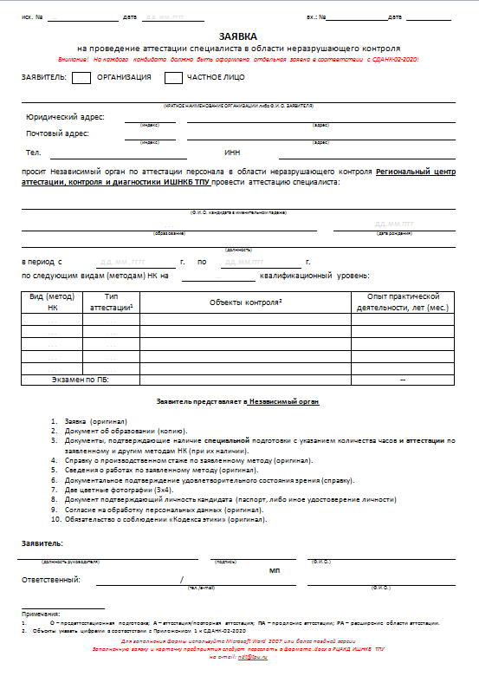

## Приложение 4

**Перечень и порядок документов, предоставляемых заявителем в ЭЦ до начала аттестации**

|  |  |  |  |  |
| --- | --- | --- | --- | --- |
| Тип аттестации  Документ | Первичная аттестация  (О/А, ПЕРВ) | Повторная Аттестация  (А, ПОВТ) | Продление  (ПА) | Расширение или Продление с расширением  (РА, РА/ПА) |
| 1. Две цветные фотографии3х4; | ⮽ | ⮽ | ⮽ | ⮽ |
| 2. Учетная карточка персонала НК; | ⮽ | ⮽ | ⮽ | ⮽ |
| 3. Заявка на проведение аттестации (с подписью и печатью организации или от частного лица) | ⮽ | ⮽ | ⮽ | ⮽ |
| 5. Заявление кандидата на сдачу экзаменов и правила сдачи экзаменов; | ⮽ | ⮽ | ⮽ | ⮽ |
| 6. Документ об образовании (копия); | ⮽ | ⮽ | ⮽ | ⮽ |
| 7. Справку о производственном стаже по заявленным методам (видам) НК, подписанную руководителем организации-работодателя или кандидатом и по крайней мере, одной независимой стороной, приемлемой для НОАП, если заявка подается физическим лицом; | ⮽ | ⮽ | ⮽ | ⮽ |
| 8. Сведения о работах, подтверждающие опыт практической деятельности по заявленным методам и объектам контроля; | ⮽ | ⮽ | ⮽ | ⮽ |
| 9. Документы, подтверждающие прохождение специальной подготовки с указанием количества часов; | ! | ⮽ | ⮽ | ⮽ |
| 10. Документы (квалификационное удостоверение и удостоверение о проверке знаний правил безопасности), подтверждающие наличие аттестации по методам НК и объектам контроля; | ! | ⮽ | ⮽ | ⮽ |
| 11. Прочие документы - по запросу (в т.ч. о смене ФИО); | ! | ! | ! | ! |
| 12. Документальное подтверждение удовлетворительного состояния зрения (справка от окулиста, срок действия 1 год); | ⮽ | ⮽ | ⮽ | ⮽ |
| 13. Паспорт/иной документ удостоверяющий личность (копия 1 стр.); | ⮽ | ⮽ | ⮽ | ⮽ |
| 14. Согласие на обработку персональных данных специалистов НК; | ⮽ | ⮽ | ⮽ | ⮽ |
| 15. Обязательство по выполнению кодекса этики  (Кодекс - <https://ndt.tpu.ru/html/validation>); | ⮽ | ⮽ | ⮽ | ⮽ |
| 16. Образец подписи кандидата | ⮽ | ⮽ | ⮽ | ⮽ |

⮽ - документ обязателен; ! – при наличии - - не требуется.

Заявитель документально подтверждает достоверность персональной информации о кандидате, включая сведения об образовании, общей и специальной подготовке, времени непрерывной деятельности по заявленному методу НК.

## Приложение 5

**Учетная карточка персонала НК**

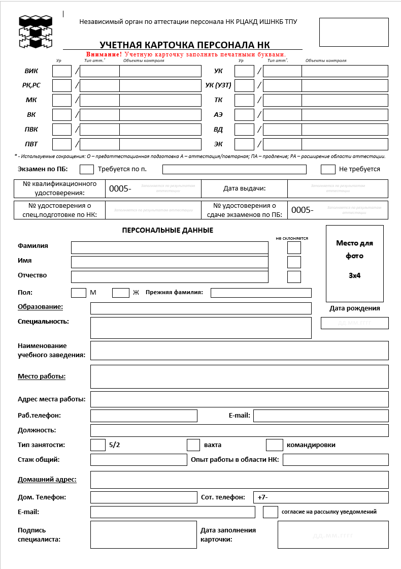

## Приложение 6

**Заявление на сдачу экзаменов**

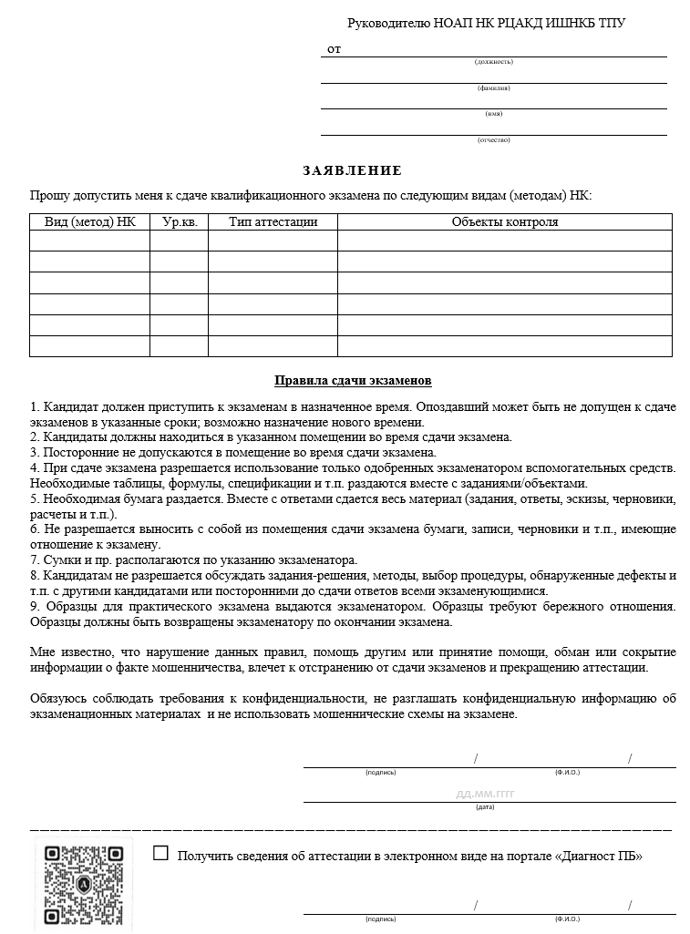

## Приложение 7

**Форма Справки о стаже**

*На бланке предприятия!*

СПРАВКА

подтверждающая опыт практической деятельности в области неразрушающего контроля

Дана _________________________________________________________ в том, что

(Ф.И.О.)

он действительно работает ____________________________________________________

(должность)

и имеет практический стаж работы

по ______________________________________ сроком _______лет___________ мес.

(метод НК)

Общий производственный стаж работы _*суммарный опыт по методам*__ лет (с___ года)

***При продлении и повторной аттестации подтвердить непрерывность стажа:***

***□*** *Подтверждаем, что значительных перерывов в работе (периода, превышающего один год; двух или более периодов, в общей сложности превышающих 2 года) за последние три года специалист не имеет.*

Справка выдана для подтверждения стажа работы по месту требования

Директор/ Начальник ОК ________________________

(Ф.И.О.)

мп

**------------------------------------------------------------------------------------------------------------------------------**

## Приложение 8

**Форма сведении о работах, проведенных кандидатом**

*На фирменном бланке предприятия!*

*На каждый метод отдельно!*

**СВЕДЕНИЯ**

о работах, проведенных кандидатом

|  |  |  |  |  |  |  |  |
| --- | --- | --- | --- | --- | --- | --- | --- |
|  | | | | | | | |
| (фамилия, имя, отчество) | | | | | | | |
| по |  | | методу неразрушающего контроля | | | | |
| в период с | |  | | 20 г. | по |  | 20 г. |

|  |  |  |
| --- | --- | --- |
| № Объекта контроля по  СДАНК-02-2020 | Наименование объекта,  организация | Вид проводимых кандидатом работ, нормативный документ, согласно которому проводились работы |
|  |  |  |

|  |  |
| --- | --- |
| Руководитель |  |

М.П. Ф.И.О. должность подпись дата

|  |  |
| --- | --- |
| Кандидата |  |

Ф.И.О. должность подпись дата

## Приложение 9

**Рекомендуемая форма Справки от окулиста**

**СПРАВКА**

**о профессиональной пригодности для выполнения работ по неразрушающему контролю.**

(в соответствии с требованиями п.3.10 СДАНК-02-2020 и ГОСТ Р ИСО 18490-2020)

Выдана __________________________________________________________________________

(фамилия, имя, отчество; год рождения)

_________________________________________________________________________

(предприятие, должность)

**1. По результатам проверки острота зрения составляет:**

|  |  |  |  |
| --- | --- | --- | --- |
| ☐с корректирующими линзами | ☐без корректирующих линз | ☐с корректирующими линзами | ☐без корректирующих линз |
| Вблизи | | Вдаль | |
| Правый глаз | Левый глаз | Правый глаз | Левый глаз |
|  |  |  |  |

**2. По результатам проверки восприятия цветов:**

|  |  |  |
| --- | --- | --- |
| Способность различать цвета – в норме | ☐да | ☐нет |
| Способность различать оттенки серого – в норме | ☐да | ☐нет |

**3. По результатам проверки пространственного зрения:**

|  |  |  |
| --- | --- | --- |
| Обнаружено ограничение нормального поля зрения | ☐да | ☐нет |

**Заключение: ______________________________________________________________**

**Врач-офтальмолог** _____________________/________________________/

(подпись) (фамилия и.о.)

«_____»__________________201 г.

_ _ _ _ _ _ _ _ _ _ _ _ _ _ _ _ _ _ _ _ _ _ _ _ _ _ _ _ _ _ _ _ _ _ _ _ _ _ _ _ _ _ _ _ _ _ _ _ _ _ _ _ _ _ _ _ _

Примечание

В соответствии с п.3.10 СДАНК 02-2020 Кандидат должен представить медицинское заключение или иное документальное доказательство удовлетворительного состояния зрения с указанием остроты ближнего зрения и способности различать цвета и оттенки серого в соответствии со следующими требованиями:  
а) острота ближнего зрения позволяет чтение как минимум таблицы Джегера номер 1 или шрифт Times Roman № 4,5 или эквивалентных букв (высотой 1,6 мм) при удаленности не меньше 30 см одним или обоими глазами, с очками или без очков;

б) цветное зрение является достаточным, чтобы кандидат мог различать и дифференцировать контраст между цветами или оттенками серого, используемыми в методе (виде) НК, в соответствии с указаниями работодателя.

Для определения остроты ближнего зрения у персонала НК может использоваться ГОСТ Р ИСО 18490-2020.

## Приложение 10

**Согласие на обработку персональных данных специалистов НК**

**Согласие на обработку персональных данных**

|  |  |  |
| --- | --- | --- |
| **Я,** |  | |
|  | (Фамилия, Имя, Отчество) | |
| **Дата рождения:** | дд.мм.гггг | |
| **Проживающий (ая) по адресу:** | |  |

|  |  |  |  |
| --- | --- | --- | --- |
| **Паспортные данные:** | | | |
| **Серия:** |  | **Номер** |  |
|  |  | | |
| **Кем выдан:** |  | | |
|  |  | | |
| **Дата выдачи:** | дд.мм.гггг | | |
| **СНИЛС** |  | | |

в соответствии с Федеральным законом от 27.07.2006 № 152-ФЗ «О персональных данных» даю свое согласие на обработку моих персональных данных (ФИО, дата, месяц и год рождения, должность и место работы) Независимому органу по аттестации персонала

*РЦАКД ИШНКБ ТПУ*

*(наименование Независимого органа по аттестации персонала)*

адрес местонахождения: 634028, Российская Федерация, г.Томск, ул.Савиных д.7

с целью учета специалистов неразрушающего контроля.

Независимый орган по аттестации персонала *РЦАКД ИШНКБ ТПУ* поручает АО «НТЦ «Промышленная безопасность» (Российская Федерация, 109147, Москва, ул. Таганская, д. 34а) обработку (включая сбор, запись, систематизацию, накопление, хранение, распространение, предоставление) персональных данных для ведения Реестра аттестованных специалистов неразрушающего контроля.

Согласие на обработку персональных данных вступает в силу с момента подписания и действует в течение срока действия квалификационного удостоверения.

|  |  |  |
| --- | --- | --- |
| дд.мм.гггг |  |  |
| (Дата) |  | (Подпись) |

## Приложение 11

**Обязательство по выполнению кодекса этики**

**Независимый орган по аттестации персонала в области неразрушающего контроля**

**РЦАКД ИШНКБ ТПУ**

**ОБЯЗАТЕЛЬСТВО ПО ВЫПОЛНЕНИЮ КОДЕКСА ЭТИКИ**

специалиста неразрушающего контроля

Я, _______________________________________________________________________________

(Ф.И.О. специалиста)

обязуюсь:

1. Соблюдать Кодекс этики НОАП РЦАКД ИШНКБ ТПУ (далее – НОАП);
2. Соблюдать правила поведения во время проведения квалификационного экзамена НОАП;
3. Обеспечить конфиденциальность информации об экзаменационных материалах и не совершать мошеннические действия при сдаче квалификационных экзаменов;
4. Заявлять о своей аттестации и выполнять работы по неразрушающему контролю только в той области, на которую распространяется действие квалификационного удостоверения;
5. Подписывать только те документы по результатам работ, в которых принимал личное участие и обладаю достаточными профессиональными знаниями;
6. Соблюдать требования нормативных документов, по которым проводится неразрушающий контроль. Сообщать работодателю/заказчику обо всех известных мне случаях нарушения требований нормативно-технической, конструкторской документации, а также правил и государственных стандартов при выполнении работ;
7. Выполнять свои профессиональные обязанности учитывая требования безопасного проведения работ, здоровья и благополучия населения и защиты окружающей среды от загрязнения;
8. Обеспечивать сохранность документов, относящихся к проведению оценки соответствия, и не разглашать сведения, составляющие коммерческую тайну организаций-заказчиков работ по оценке.
9. Избегать конфликта интересов с работодателем/заказчиком. При возникновении конфликта интересов ставить об этом в известность работодателя/заказчика. Немедленно сообщать обо всех известных мне попытках давления или принуждения, связанных с выполнением профессиональных обязанностей;
10. Постоянно повышать свои профессиональные навыки;
11. Указывать работодателю или клиенту на любые известные мне риски, либо неблагоприятные последствия;
12. Не фальсифицировать и не допускать искажения результатов контроля, как своих собственных, так и зависимых от меня сотрудников;
13. Воздерживаться от необоснованных заявлений или совершения неэтичных действий, которые могут дискредитировать меня, как специалиста неразрушающего контроля;
14. Ежегодно представлять в НОАП отчет о своей деятельности в области оценки соответствия;
15. Проинформировать НОАП о значительном перерыве в деятельности в той области, в которой он аттестован;
16. Проинформировать своего работодателя в случае приостановления действия, аннулирования или отзыва квалификационного удостоверения, а также вернуть квалификационное удостоверение в НОАП;
17. Прекратить всякие ссылки на свою аттестацию после прекращения действия квалификационного удостоверения. Не участвовать в работах по оценке соответствия по истечении срока действия, при приостановке действия или аннулирования квалификационного удостоверения.

Факты нарушения Кодекса этики могут служить основанием для принятия решения о приостановке или аннулировании квалификационного удостоверения, и, там, где это приемлемо, дополнительные правовые действия. В случае отзыва, удостоверение подлежит возврату в НОАП в течение 30 дней с момента получения официального извещения.

Специалист ________________ _____________________

подпись (Фамилия И.О.)

«___» ___________ 202__ г.

## Приложение 12

**Соглашение о сотрудничестве между НОАП и аттестованным специалистом НК**

**Независимый орган по аттестации персонала в области неразрушающего контроля**

**РЦАКД ИШНКБ ТПУ**

**СОГЛАШЕНИЕ О СОТРУДНИЧЕСТВЕ**

между Независимым органом по аттестации персонала и аттестованным лицом

№ _____________ от «____» ______________20____ года

Независимый орган по аттестации персонала, в лице

|  |
| --- |
| Руководителя НОАП РЦАКД ИШНКБ ТПУ, Белкина Дениса Сергеевича, |

(должность, наименование органа по аттестации и ФИО руководителя)

с одной стороны, и аттестованное лицо:________________________________________________________________,

(ФИО аттестованного лица)

с другой стороны, заключили настоящее соглашение о нижеследующем:

**1. Аттестованное лицо обязуется:**

- действовать беспристрастно и независимо в соответствии с требованиями, предъявляемыми к аттестованным лицам;

- не участвовать в работах по оценке соответствия и прекратить всякие ссылки на свою аттестацию по истечении срока действия, при приостановке или прекращения действия квалификационного удостоверения;

- обеспечивать объективность и достоверность результатов оценки соответствия;

- обеспечивать проведение оценки соответствия в объеме требований нормативных технических документов, относящихся к объекту оценки;

- обеспечивать сохранность документов, относящихся к проведению оценки соответствия, и не разглашать сведения, составляющие коммерческую тайну организаций-заказчиков работ по оценке;

- заявлять о своей аттестации только в той области, на которую распространяется действие квалификационного удостоверения;

- прекратить использование всех заявлений об аттестации, которые содержат ссылки на Независимый орган по аттестации персонала или квалификационное удостоверение, после приостановки и прекращении действия квалификационного удостоверения, и вернуть удостоверения Независимому органу по аттестации (сертификации) персонала;

- не использовать квалификационное удостоверение для работ, которые могут негативно отразиться на репутации Независимого органа по аттестации персонала;

- не использовать удостоверения вводящим в заблуждение способом.

**2. Аттестованное лицо несет ответственность за:**

- объективность и достоверность результатов оценки соответствия;

- использование своего служебного положения в корыстных целях;

- разглашение конфиденциальной информации.

**3. Аттестованное лицо имеет право:**

- отказаться от участия в оценке соответствия, если документы объекта оценки изложены на языке, которым он не владеет, и члены комиссии по оценке соответствия не обеспечены квалифицированным переводом на всех этапах оценки соответствия;

- знакомиться с необходимой документацией и общаться с персоналом организации – владельцем объекта оценки соответствия;

- запрашивать дополнительную (необходимую для целей оценки соответствия) информацию от сторонних организаций;

**4. Независимый орган по аттестации персонала обязуется:**

- обеспечивать конфиденциальность получаемой от аттестованного лица информации о его деятельности в области оценки соответствия;

- периодически, по заявкам, проводить продление и повторную аттестацию специалиста.

**5. Настоящее соглашение вступает в силу с момента подписания и действует в течение срока действия, выданного аттестованному лицу квалификационного удостоверения (регистрационный №0005-_________)**

|  |  |  |  |  |  |  |
| --- | --- | --- | --- | --- | --- | --- |
| Аттестованное лицо | |  | Руководитель НОАП НК РЦАКД ИШНКБ ТПУ | | | |
|  | / / |  |  | | | / Белкин Д.С. / |
| (подпись) | (Ф.И.О.) |  | (подпись) | | | (Ф.И.О.) |
| Ф.И.О. |  | | | | | |
| Адрес регистрации: |  | | | | | |
| Телефон (дом./раб): |  | | | / |  | |
| Наименование организации: |  | | | | | |

## Приложение 13

**Чек-лист проверки документов**

ФИО: ________________________________________________________________

Область аттестации:

|  |  |  |  |  |
| --- | --- | --- | --- | --- |
| Метод | Ур.кв. | Тип аттестации | Объекты контроля | Период прохождения |
|  |  |  |  |  |

Оценка

|  |  |  |  |  |
| --- | --- | --- | --- | --- |
| № | Критерии оценки | Наличие (+/-) | Описание несоответствий | Рекомендации по устранению несоответствий |
| **1** | **Проверка комплектности дела специалиста для допуска кандидатов к процессу приема квалификационных экзаменов (по порядку)** | | | |
|  |  |  |  |  |
| **2** | **Проведение и оценка квалификационного экзамена** | | | |
|  |  |  |  |  |

Проверку провел, ФИО: ____________________________________________________________

Дата ___________________________

## Приложение 14

**Структура квалификационных экзаменов**

|  |  |
| --- | --- |
| Уровень I | Уровень II |
| Аттестация (первичная/повторная – через 6 лет) | |
| * Общий экзамен (основные физические принципы метода) * Специальный экзамен (знание НД и технологических приемов контроля) * Практический экзамен (контроль образцов) * Экзамен по ПБ (Правила безопасности) | * Общий экзамен (основные физические принципы метода) * Специальный экзамен (знание НД и технологических приемов контроля и оценки) * Практический экзамен (контроль образцов и выдача заключения) * Разработка технологической инструкции по контролю * Экзамен по ПБ (Правила безопасности) |
| Продление (через три года, без расширения области аттестации на дополнительные объекты) | |
| * Специальный экзамен * Практический экзамен (контроль 1 образца) * Экзамен по ПБ | * Специальный экзамен * Практический экзамен (контроль 1 образца и выдача заключения) * Экзамен по ПБ |
| Расширение области аттестации на дополнительные объекты (при наличии действующего удостоверения) | |
| * Специальный экзамен * Практический экзамен (контроль образцов) * Экзамен по ПБ | * Специальный экзамен * Практический экзамен (контроль образцов и выдача заключения) * Разработка технологической инструкции по контролю * Экзамен по ПБ |

## Приложение 15

**Протокол общего экзамена**

|  |  |  |  |  |  |
| --- | --- | --- | --- | --- | --- |
|  | Независимый орган по аттестации персонала в области неразрушающего контроля  РЦАКД ИШНКБ ТПУ | | **ПРОТОКОЛ** № ______ от «_____» __________ 202_ г.  заседания экзаменационной комиссии по проверке  знаний по _____________ (___________)  виду контроля | | |
| □ НОАП ■ ЭЦ №____ | | |
|  | | |  | | |
| СОСТАВ КОМИССИИ: | | |  | | (III уровень) |
|  | | (III уровень) |
|  | | |  | |  |
| Ф.И.О. | | Образование | | Место работы, должность, стаж | Вид проверки |
|  | |  | |  | аттестация |
|  | |  |
|  | |  |

Экзамен по общей программе на ___ уровень

|  |  |  |  |
| --- | --- | --- | --- |
| 1. № ___ - ___ ( ) | 11. № ___ - ___ ( ) | 21. № ___ - ___ ( ) | 31. № ___ - ___ ( ) |
| 2. № ___ - ___ ( ) | 12. № ___ - ___ ( ) | 22. № ___ - ___ ( ) | 32. № ___ - ___ ( ) |
| 3. № ___ - ___ ( ) | 13. № ___ - ___ ( ) | 23. № ___ - ___ ( ) | 33. № ___ - ___ ( ) |
| 4. № ___ - ___ ( ) | 14. № ___ - ___ ( ) | 24. № ___ - ___ ( ) | 34. № ___ - ___ ( ) |
| 5. № ___ - ___ ( ) | 15. № ___ - ___ ( ) | 25. № ___ - ___ ( ) | 35. № ___ - ___ ( ) |
| 6. № ___ - ___ ( ) | 16. № ___ - ___ ( ) | 26. № ___ - ___ ( ) | 36. № ___ - ___ ( ) |
| 7. № ___ - ___ ( ) | 17. № ___ - ___ ( ) | 27. № ___ - ___ ( ) | 37. № ___ - ___ ( ) |
| 8. № ___ - ___ ( ) | 18. № ___ - ___ ( ) | 28. № ___ - ___ ( ) | 38. № ___ - ___ ( ) |
| 9. № ___ - ___ ( ) | 19. № ___ - ___ ( ) | 29. № ___ - ___ ( ) | 39. № ___ - ___ ( ) |
| 10. № ___ - ___ ( ) | 20. № ___ - ___ ( ) | 30. № ___ - ___ ( ) | 40. № ___ - ___ ( ) |

Подпись экзаменуемого __________________

Итого правильных ответов: ____________________ (____ %)

Результат экзамена _____________________

Подписи членов экзаменационной комиссии:

Члены комиссии: ____________________ / /

____________________ / /

## Приложение 16

**Протокол специального экзамена** (тест)

|  |  |  |  |  |  |
| --- | --- | --- | --- | --- | --- |
|  | Независимый орган по аттестации персонала в области неразрушающего контроля  РЦАКД ИШНКБ ТПУ | | **ПРОТОКОЛ** № ______ от «_____» _______ 202_ г.  заседания экзаменационной комиссии по проверке  знаний по _____________ (___________)  виду контроля | | |
| □ НОАП ■ ЭЦ №____ | | |
|  | | |  | | |
| СОСТАВ КОМИССИИ: | | |  | | (III уровень) |
|  | | (III уровень) |
|  | | |  | |  |
| Ф.И.О. | | Образование | | Место работы, должность, стаж | Вид проверки (аттестация, продление, расширение) |
|  | |  | |  |  |
|  | |  |
|  | |  |

Экзамен по специальной программе на ___ уровень

Объект №_____

|  |  |  |  |
| --- | --- | --- | --- |
| 1. № ___ - ___ ( ) | 6. № ___ - ___ ( ) | 11. № ___ - ___ ( ) | 16. № ___ - ___ ( ) |
| 2. № ___ - ___ ( ) | 7. № ___ - ___ ( ) | 12. № ___ - ___ ( ) | 17. № ___ - ___ ( ) |
| 3. № ___ - ___ ( ) | 8. № ___ - ___ ( ) | 13. № ___ - ___ ( ) | 18. № ___ - ___ ( ) |
| 4. № ___ - ___ ( ) | 9. № ___ - ___ ( ) | 14. № ___ - ___ ( ) | 19. № ___ - ___ ( ) |
| 5. № ___ - ___ ( ) | 10. № ___ - ___ ( ) | 15. № ___ - ___ ( ) | 20. № ___ - ___ ( ) |

Объект №____ Объект №____ Объект №____ Объект №____

|  |  |  |  |
| --- | --- | --- | --- |
| 1. № ___ - ___ ( ) | 1. № ___ - ___ ( ) | 1. № ___ - ___ ( ) | 1. № ___ - ___ ( ) |
| 2. № ___ - ___ ( ) | 2. № ___ - ___ ( ) | 2. № ___ - ___ ( ) | 2. № ___ - ___ ( ) |
| 3. № ___ - ___ ( ) | 3. № ___ - ___ ( ) | 3. № ___ - ___ ( ) | 3. № ___ - ___ ( ) |
| 4. № ___ - ___ ( ) | 4. № ___ - ___ ( ) | 4. № ___ - ___ ( ) | 4. № ___ - ___ ( ) |
| 5. № ___ - ___ ( ) | 5. № ___ - ___ ( ) | 5. № ___ - ___ ( ) | 5. № ___ - ___ ( ) |
| 6. № ___ - ___ ( ) | 6. № ___ - ___ ( ) | 6. № ___ - ___ ( ) | 6. № ___ - ___ ( ) |
| 7. № ___ - ___ ( ) | 7. № ___ - ___ ( ) | 7. № ___ - ___ ( ) | 7. № ___ - ___ ( ) |
| 8. № ___ - ___ ( ) | 8. № ___ - ___ ( ) | 8. № ___ - ___ ( ) | 8. № ___ - ___ ( ) |
| 9. № ___ - ___ ( ) | 9. № ___ - ___ ( ) | 9. № ___ - ___ ( ) | 9. № ___ - ___ ( ) |
| 10. № ___ - ___ ( ) | 10. № ___ - ___ ( ) | 10. № ___ - ___ ( ) | 10. № ___ - ___ ( ) |

Подпись экзаменуемого __________________

Итого правильных ответов: _________________ (____ %)

Результат экзамена ___________________

Подписи членов экзаменационной комиссии:

Члены комиссии: ____________________ / /

____________________ / /

## Приложение 17

Протокол специального экзамена

(письменный ответ)

|  |  |  |  |  |  |
| --- | --- | --- | --- | --- | --- |
|  | Независимый орган по аттестации персонала в области неразрушающего контроля  РЦАКД ИШНКБ ТПУ | | **ПРОТОКОЛ** № ______ от «_____» _________ 202_ г.  заседания экзаменационной комиссии по проверке  знаний по _____________ (___________)  виду контроля | | |
| □ НОАП ■ ЭЦ №____ | | |
|  | | |  | | |
| СОСТАВ КОМИССИИ: | | |  | | (III уровень) |
|  | | (III уровень) |
|  | | |  | |  |
| Ф.И.О. | | Образование | | Место работы, должность, стаж | Вид проверки (аттестация, продление, расширение) |
|  | |  | |  |  |
|  | |  |
|  | |  |

Экзамен по специальной программе на ___ уровень

Объект №_____

Билет №______

Обозначение нормативного документа

Итого правильных ответов: ***__________***  (____ %)

Результат экзамена _____________________

Подпись экзаменуемого ____________________

Подписи членов экзаменационной комиссии:

Члены комиссии: ________________________ / _______________/

________________________ / _______________/

## Приложение 18

**Бланк ответа на билет**

|  |  |  |  |  |  |
| --- | --- | --- | --- | --- | --- |
|  | Независимый орган по аттестации персонала в области неразрушающего контроля  РЦАКД ИШНКБ ТПУ | | **ПРОТОКОЛ** № ______ от «_____» __________ 202_ г.  заседания экзаменационной комиссии по проверке  знаний по _____________ (___________)  виду контроля | | |
| □ НОАП ■ ЭЦ №____ | | |
|  | | |  | | |
| СОСТАВ КОМИССИИ: | | |  | | (III уровень) |
|  | | (III уровень) |
|  | | |  | |  |
| Ф.И.О. | | Образование | | Место работы, должность, стаж | Вид проверки (аттестация, продление, расширение) |
|  | |  | |  |  |
|  | |  |
|  | |  |

**Билет № ___________**

**(** **)**

указать нормативные акты



**Ответы:**

**В конце ответа на билет поставить дату и подпись!!!**

## Приложение 19

**Протокол экзамена по ПБ**

|  |  |  |  |  |  |
| --- | --- | --- | --- | --- | --- |
|  | Независимый орган по аттестации персонала в области неразрушающего контроля  РЦАКД ИШНКБ ТПУ | | **ПРОТОКОЛ** № ______ от «_____» ________ 202_ г.  заседания экзаменационной комиссии по проверке  знаний Правил безопасности | | |
| □ НОАП ■ ЭЦ №____ | | |
|  | | |  | | |
| СОСТАВ КОМИССИИ: | | |  | | (III уровень) |
|  | | (III уровень) |
|  | | |  | |  |
| Ф.И.О. | | Образование | | Место работы, должность, стаж | Вид проверки (аттестация, продление, расширение) |
|  | |  | |  |  |
|  | |  |
|  | |  |

(наименование нормативных актов)

|  |  |  |
| --- | --- | --- |
| 1. № ___ - _______ ( ) |  | 6. № ___ - __________ ( ) |
| 2. № ___ - _______ ( ) | 7. № ___ - __________ ( ) |
| 3. № ___ - _______ ( ) | 8. № ___ - __________ ( ) |
| 4. № ___ - _______ ( ) | 9. № ___ - __________ ( ) |
| 5. № ___ - _______ ( ) | 10. № ___ - __________( ) |

Подпись экзаменуемого __________________

Итого правильных ответов: ____________________ (____ %)

Результат экзамена _____________________

Подписи членов аттестационной комиссии:

Члены комиссии: ________________________ / _______________/

________________________ / _______________/

## 

## Приложение 20

**Задание на практический экзамен по ВИК**

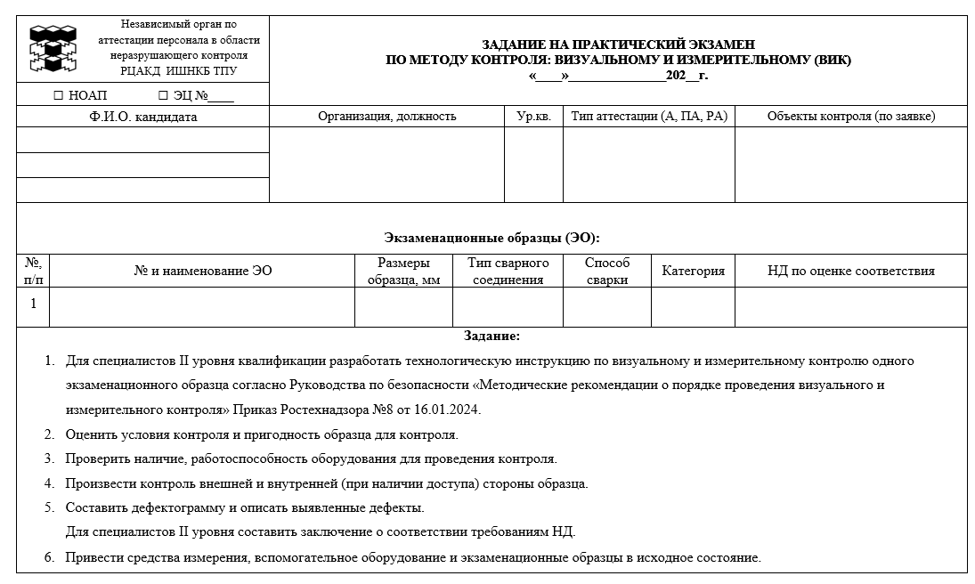

## Приложение 21

Технологическая инструкция по ВИК

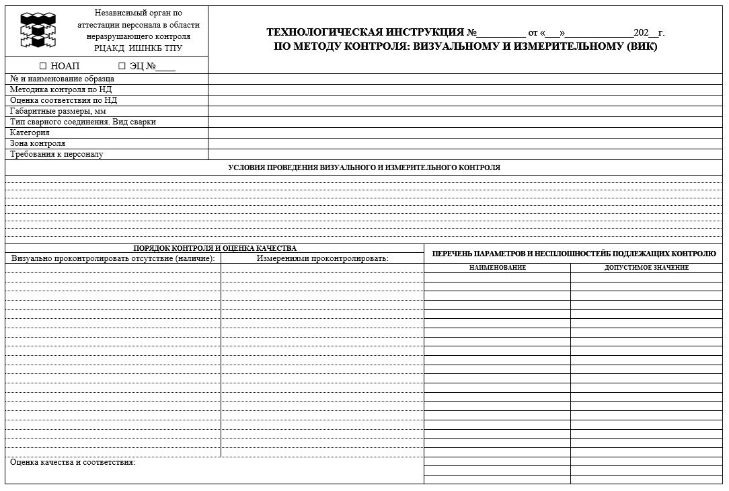

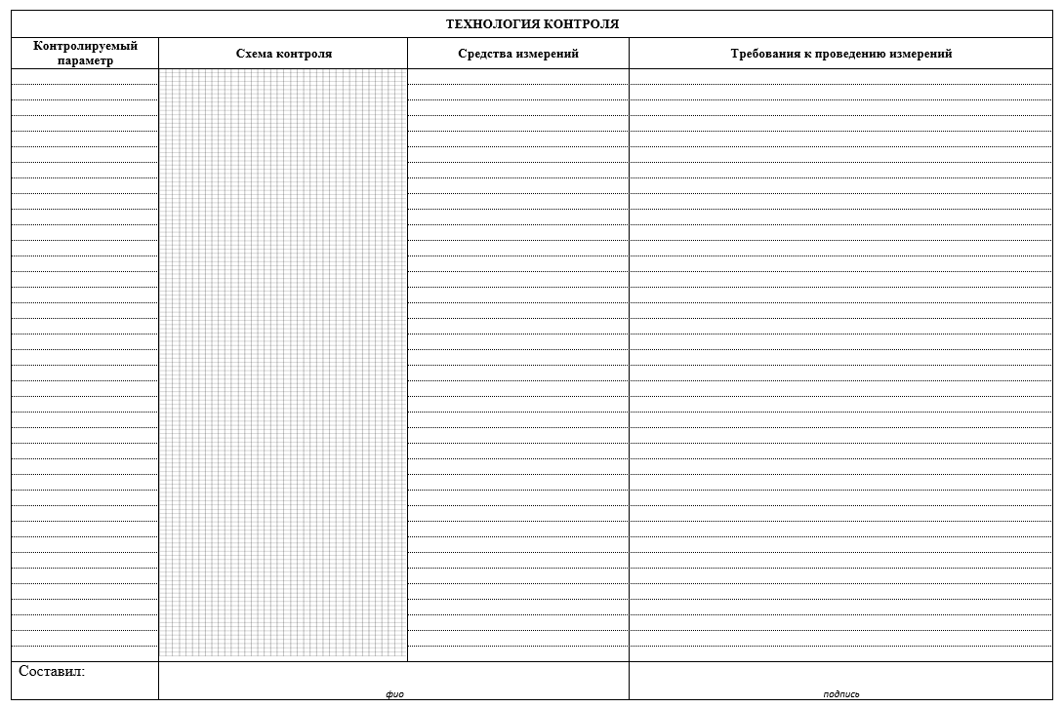

## Приложение 22

Заключение по ВИК

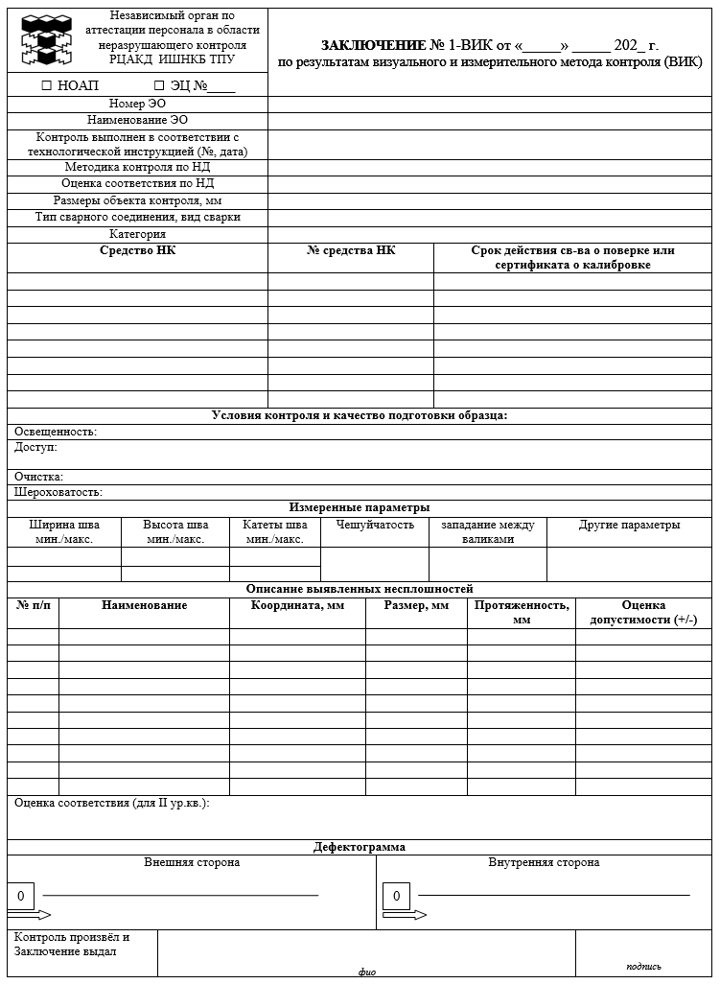

## Приложение 23

**Образец взвешенной оценки практического экзамена по ВИК на I, II ур.кв.**

|  |  |  |  |  |
| --- | --- | --- | --- | --- |
| Критерий оценки | Оценка, в % | | Фактор снижения, % | |
| I | II | I | II |
| **Часть 1. Знания оборудования НК/средства НК** |
| а) знание системы контроля и элементов управления и/или дефектоскопических материалов  - выбор средств НК  - отсутствие единицы (инструмента)  - отсутствие люксметра и эталонов шероховатости | 10 | 5 | 3  4  3 | 2  2  1 |
| б) действительность верификации оборудования и пригодности дефектоскопических материалов  - отсутствие сведений о поверке | 10 | 5 | 10 | 5 |
| **Часть 2. Применение метода (вида) НК** |  |  |  |  |
| а) подготовка экзаменационного образца для контроля (например, состояние поверхности), включая визуальный осмотр  - не измерена освещенность рабочего места;  - не проведен визуальный осмотр;  - не измерена шероховатость ЭО. | 5 | 2 | 1  2  2 | 0,5  1  1 |
| б) для II уровня, выбор способа НК и определение условий работы  отсутствие параметра, подлежащего выявлению и измерению  - не правильно определены значения параметров  - не описана или не верно описана техника измерения | - | 10 | - | 5  5 |
| в) настройка прибора НК и проведение контроля  использование не соответствующих инструментов  -неправильное базирование инструмента при измерениях  -не соблюдение правил проведения измерений параметров контроля  -отсутствие методичности при поиске дефектностей  -превышение времени исследования образца более чем на 10 минут | 25 | 12 | 6  7  6  6 | 4  5  4  3 |
| г) процедура после контроля (например, размагничивание, очистка, сохранение)  - ЭО и средства контроля не приведены в исходное состояние | 5 | 2 | 5 | 2 |
| **Часть 3. Обнаружение дефектов (несплошностей) и составление отчетов** |  |  |  |  |
| а) нахождение дефектов (несплошностей), обязательных для отражения в заключении по контролю  - не зафиксирован допустимый дефект обязательный для фиксации (мелкие одиночные поры и включения)  -не зафиксированы недопустимые дефекты | 20 | 18 | 10  20 | 9  18 |
| б) характеристика индикаций (если применимо в отношении метода (вида) контроля: тип, расположение, ориентация, размеры и т.д.)  - не правильная идентификация дефекта  - не точно измерен параметр, точность измерения не повлияла на заключение о допустимости дефекта  - не точно измерен параметр, точность измерения повлияла на заключение о допустимости дефекта  - параметр не измерен | 15 | 18 | 2  1  5  7 | 1  1  8  8 |
| в) оценка II уровня по критериям правил, стандарта, спецификации или методики  - не корректные формулировки в заключении  - не правильно дана оценка допустимости параметра  - не правильно дана оценка соответствия объекта контроля требованиям | - | 18 |  | 6  6  6 |
| г) оформление заключения по контролю  - исправления в протоколах  - отсутствие исходных данных об образце  - отсутствие сведений о нормативно-технической документации  - не полный или не правильный перечень применяемых приборов | 10 | 10 | 2  1  3  4 | 2  1  3  4 |

## Приложение 24

Итоговый протокол практического экзамена

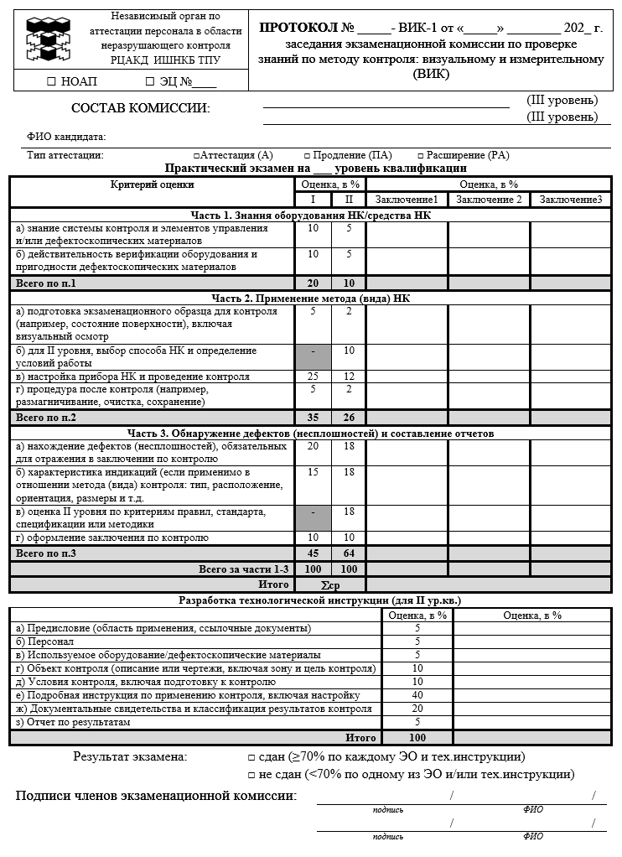

## Приложение 25

Протокол собеседования

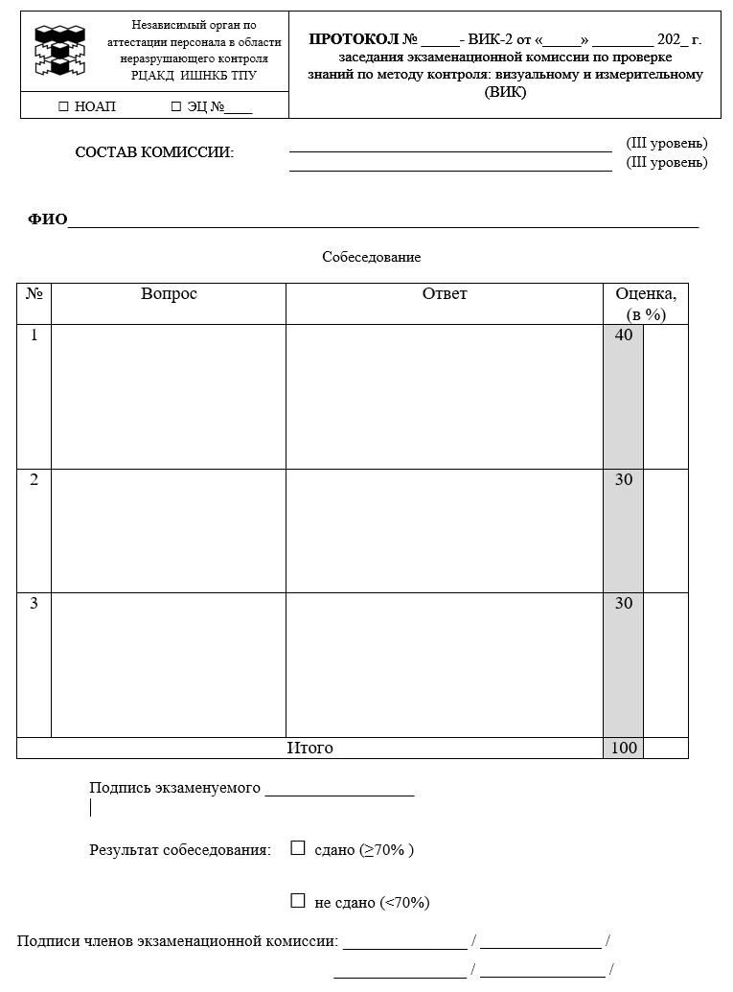

## Приложение 26

Итоговый протокол экзаменационной комиссии

|  |  |  |  |
| --- | --- | --- | --- |
|  | Независимый орган по аттестации персонала в области неразрушающего контроля  РЦАКД ИШНКБ ТПУ | **ПРОТОКОЛ** № ______ от «_____» ________ 202_ г.  заседания экзаменационной комиссии по проверке  знаний по __________ (_________) виду контроля | |
| □ НОАП ■ ЭЦ №____ | |
|  | |  | |
| СОСТАВ КОМИССИИ: | |  | (III уровень) |
|  | (III уровень) |
|  | |  |  |
| Ф.И.О. | Образование | Место работы, должность, стаж | Вид проверки (аттестация, продление, расширение) |
|  |  |  |  |
|  |  |
|  |  |

КВАЛИФИКАЦИОННЫЙ ЭКЗАМЕН НА ___ УРОВЕНЬ КВАЛИФИКАЦИИ

|  |  |  |
| --- | --- | --- |
| 1. Общий экзамен | 100 | % |
| 2. Специальный экзамен | 100 | % |
| 3. Практический экзамен:  - разработка технологической инструкции |  | % |
| - выполнение контроля |  | % |
| 4. Собеседование |  | % |
| 5. Экзамен по ПБ | 100 | % |

Результат экзамена: □ сдан (≥70% по каждой части)

□ не сдан (≤70% по одной из частей)

Подписи членов экзаменационной комиссии:

Члены комиссии: ____________________ / /

____________________ / /

Подпись экзаменуемого __________________

## Приложение 27

**Анкета кандидата в специалисты НК**

**Независимый орган по аттестации персонала в области неразрушающего контроля**

**ИШНКБ ФГАОУ ВО НИ ТПУ**

**АНКЕТА**

**кандидата в специалисты НК**

**«___»________________ 202_ г.**

**Уважаемый кандидат в специалисты НК,** коллектив ЭЦ благодарит Вас за то, что Вы выбрали именно нас и просит оценить качество организации квалификационного экзамена, чтобы постоянно повышать эффективность и качество оказываемых нами услуг. Пожалуйста, заполните анкету полностью. Мы рассчитываем на Вашу искренность. Со всеми вопросами по заполнению анкеты обращайтесь к проводящему этот опрос.

**Укажите вид (метод) НК** *(анкета заполняется на каждый метод отдельно):*

|  |
| --- |
|  |

**Оцените качество предоставляемых услуг:**

|  |  |  |  |  |  |
| --- | --- | --- | --- | --- | --- |
|  | **Неудовл**. | **Ниже средн**. | **Удовл**. | **Хорошо** | **Отлично** |
| Соответствие вопросов в тестах заявленной Вами области аттестации |  |  |  |  |  |
| Уровень технической оснащенности: |  |  |  |  |  |
| * средства неразрушающего контроля; |  |  |  |  |  |
| * экзаменационные образцы; |  |  |  |  |  |
| * оргтехника |  |  |  |  |  |
| Оперативность предоставляемых услуг |  |  |  |  |  |
| Уровень культуры общения персонала |  |  |  |  |  |

**Испытывали ли Вы давление со стороны экзаменаторов ЭЦ при проведении экзамена?**

|  |  |  |  |
| --- | --- | --- | --- |
|  | Да |  | Нет |

**Какие средства НК, по данному методу, вы используете в своей работе:**

|  |
| --- |
|  |
|  |

**Обращались ли Вы за услугами в наш ЭЦ ранее?**

|  |  |  |  |
| --- | --- | --- | --- |
|  | Да |  | Нет |

**Вероятность того, что вы снова воспользуетесь услугами нашего ЭЦ:**

|  |  |  |  |  |  |
| --- | --- | --- | --- | --- | --- |
|  | низкая |  | средняя |  | высокая |

**Ваши предложения и замечания:**

|  |
| --- |
|  |
|  |
|  |

## Приложение 28

**Форма журнала/реестра учета специалистов НК аттестованных в уполномоченном ЭЦ**

|  |  |  |  |  |  |  |  |  |  |  |  |  |  |
| --- | --- | --- | --- | --- | --- | --- | --- | --- | --- | --- | --- | --- | --- |
| № | Ф.И.О. | Дата  рождения | Организация, город, должность | Метод  НК | | Ур  кв. | Вид аттестации | Объекты | Экзамен но ПБ | Сроки прохождения экзаменов | | № и дата выдачи кв.уд./уд но ПБ | Примечание |
| с | по |
| 1 | 2 | 3 | 4 | 5 | | 6 | 7 | 8 | 9 | 10 | 11 | 12 | 13 |
|  |  |  |  |  |  |  |  |  |  |  |  |  |  |
|  |  |  |  |  |
|  |  |  |  |  |
|  |  |  |  |  |  |  |  |  |  |  |  |  |  |
|  |  |  |  |  |
|  |  |  |  |  |

## Приложение 29

Электронная заявка





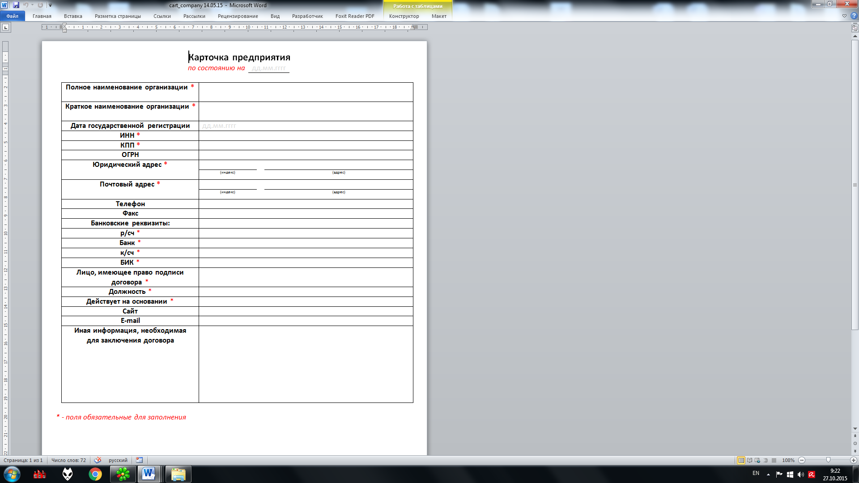

## Приложение 30

**Независимый орган по аттестации персонала в области неразрушающего контроля**

**ИШНКБ ФГАОУ ВО НИ ТПУ**

**ПРОТОКОЛ**

**Заседания комиссии по аттестации персонала**

№___________ от «____» ________________ 202_ г.

Комиссия в составе:

Председатель - специалист ___ уровня квалификации

Члены комиссии -специалист ___ уровня квалификации

-специалист ___ уровня квалификации

провела анализ представленного комплекта документов у кандидата в специалисты НК:

|  |  |  |  |
| --- | --- | --- | --- |
| **Фамилия**  **Имя**  **Отчество** | **Образование** | **Наименование предприятия,**  **должность** | **Примечание** |
|  |  |  |  |

и результатов квалификационных экзаменов:

|  |  |  |  |  |  |  |
| --- | --- | --- | --- | --- | --- | --- |
| **№** | **Метод (вид) НК** | **Опыт работы, мес.** | **Ур.кв.** | **Тип аттестации** | **Объекты контроля (сектора объектов контроля)** | **Результат экзамена (сдан/не сдан)** |
|  |  |  |  |  |  |  |

Решение Аттестационной комиссии: *Аттестовать* кандидата в специалисты НК в соответствии с СДАНК-02-2020 «Правила аттестации персонала в области НК» с изменением №113-БНС от 23.05.2024г.

Особое мнение: отсутствует.

Председатель __________________ / ________________ /

Члены комиссии __________________ / ________________ /

__________________ / ________________ /

М.П.

**Приложение №1 к Протоколу№__ от «__» ____________ 202_ г.**

**НОАП РЦАКД ИШНКБ ТПУ**

**Протокол аттестационной комиссии**

по проверке знаний правил безопасности

Комиссия в составе:

|  |  |  |
| --- | --- | --- |
| Председатель |  |  |
| (должность, фамилия, инициалы) | |
| Члены комиссии: |  |  |
|  | (должность, фамилия, инициалы) | |
|  |  |  |
| (должность, фамилия, инициалы) | |

провела анализ результатов экзамена по проверке знаний Правил безопасности, в объеме, соответствующем должностным обязанностям специалиста НК.

|  |  |  |  |  |
| --- | --- | --- | --- | --- |
| Проверка знаний специальных требований промышленной безопасности, установленных в нормативных правовых актах и нормативно-технических документах.  *НД* | | | | |
| Фамилия, Имя, Отчество | Должность | Наименование  предприятия | Причина проверки знаний (первичная, очередная, внеочередная) | Отметки о результатах проверки знаний (сдано/не сдано) |
|  |  |  |  |  |

Председатель __________________ / ________________ /

Члены комиссии __________________ / ________________ /

__________________ / ________________ /

М.П.

## Приложение 31

Форма квалификационного удостоверения

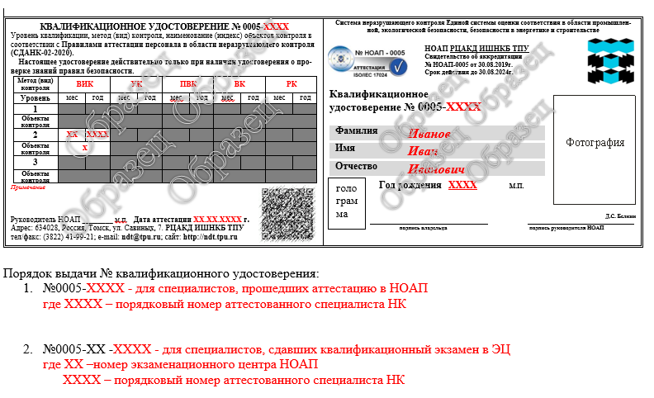

## Приложение 32

Образец удостоверения по проверке знаний Правил безопасности

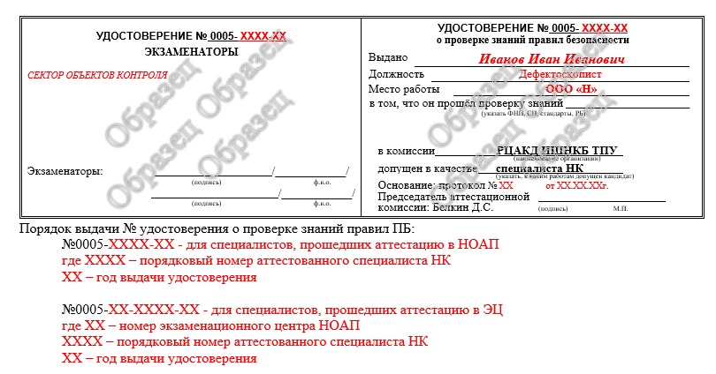

## Приложение 33

**Лист внесения изменений**

|  |  |  |  |  |  |  |
| --- | --- | --- | --- | --- | --- | --- |
| **№**  **п.п.** | **Номера листов (страниц)** | | | **Номер изменения** | **Подпись, Фамилия** | **Дата введения изменения** |
| **Замененных** | **Новых** | **Аннулированных** |
|
|  |  |  |  |  |  |  |
|  |  |  |  |  |  |  |
|  |  |  |  |  |  |  |
|  |  |  |  |  |  |  |
|  |  |  |  |  |  |  |
|  |  |  |  |  |  |  |
|  |  |  |  |  |  |  |
|  |  |  |  |  |  |  |
|  |  |  |  |  |  |  |
|  |  |  |  |  |  |  |
|  |  |  |  |  |  |  |
|  |  |  |  |  |  |  |
|  |  |  |  |  |  |  |

## Приложение 34

**Лист ознакомления с Р ЭЦ 06/01**

|  |  |  |
| --- | --- | --- |
| **ФИО** | **Подпись** | **Дата** |
| Наркевич Михаил Юрьевич |  | 10.01.2025 |
| Пермяков Михаил Борисович |  | 10.01.2025 |
| Смирнова Мария Александровна |  | 10.01.2025 |
| Мишенева Надежда Игоревна |  | 30.04.2025 |
|  |  |  |
|  |  |  |
|  |  |  |
|  |  |  |
|  |  |  |
|  |  |  |
|  |  |  |
|  |  |  |
|  |  |  |
|  |  |  |
|  |  |  |
|  |  |  |
|  |  |  |